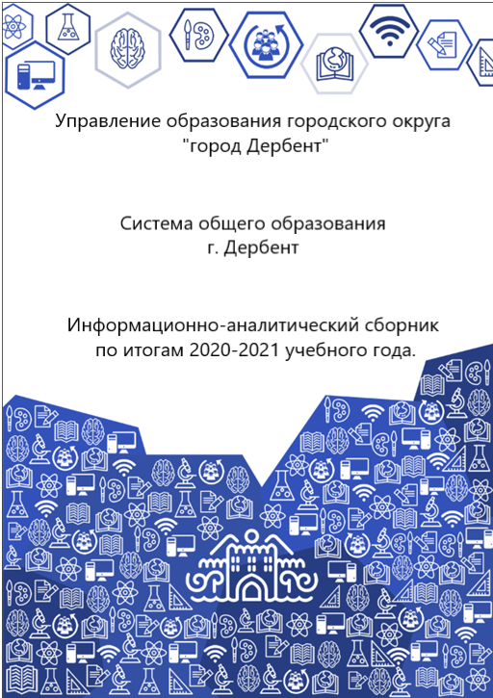

СОДЕРЖАНИЕ

- Общая информация о системе образования
- Дошкольное общее образование
- Основное общее образование
  - Реализация региональных проектов и национального проекта «Образование»
  - Методическая служба в условиях реализации ФГОС
  - Внедрение ФГОС ОВЗ.
  - Результаты ВПР
  - Итоги ГИА
  - Достижения в конкурсах и олимпиадах

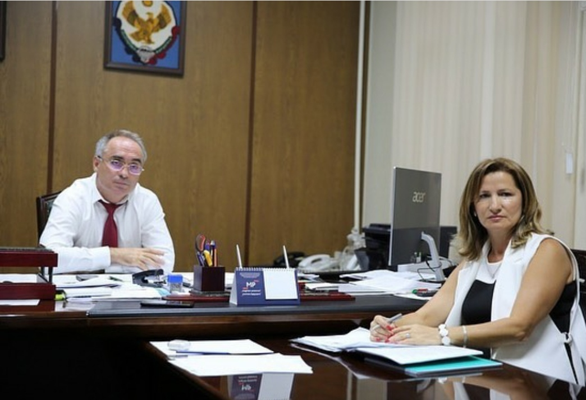Система образования городского округа Дербент является целостной и многоуровневой, включает в себя 62 образовательных организаций, в том числе:
- 25 общеобразовательных учреждений (16 - средних школ, 4- гимназия, 3 прогимназии, 1 специальная коррекционная общеобразовательная школа –интернат №7 , 1 кадетский корпус ( школа-интернат);
- 28 дошкольных образовательных организаций;
- 9 учреждений дополнительного образования.
На сегодняшний день в них работают 1869 педагогов. В общеобразовательных учреждениях обучаются 17615 учащихся, во вторую смену обучается 6623 учащихся (38%). Из общего количества учащихся: детей – инвалидов - 512 человека, детей с ОВЗ -379 человека; обучается на дому-133 человека. 5023 воспитанника - в дошкольных образовательных учреждениях и 3883 - в учреждениях дополнительного образования.

Дошкольное общее образование

На сегодняшний день муниципальная система дошкольного образования Дербента работает в режиме инновационного развития, соответствует современному уровню социально-экономического развития нашего города, потребностям населения и ориентирована на обеспечение государственных гарантий прав каждого ребенка, проживающего на территории городского округа «город Дербент» на получение качественного и доступного дошкольного образования.
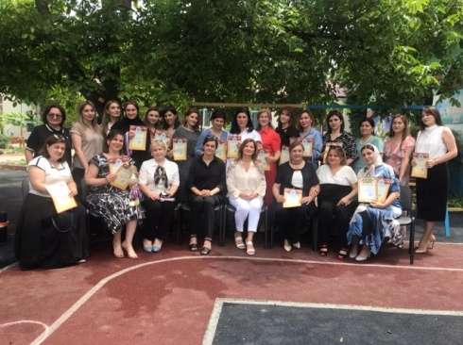
В настоящее время в МО «г.Дербент» функционирует 28 дошкольных образовательных организаций. В них - 214 групп
-Детские сады посещают 5085 (53%) детей, в том числе 2034 -дети от 5 до 7 лет
Актуальная очередь детей в возрасте
-от 0 до 7 лет составляет 3088 детей, в том числе
- от 3 до 7 лет составляет 875 детей.
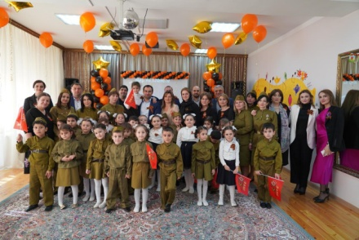
Количество педагогических работников (включая прочих педагогических работников) составляет –543. Из них высшее образование имеют – 271 педагога, среднее профессиональное образование имеют – 272 педагога. Переподготовку педагоги ДОУ проходят по установленному графику в ДИРО.
По итогам аттестации первую категорию имеют 122 педагога. Высшей категории – 78.

Современное дошкольное образование развивается в режиме инновационного поиска. Способствуют повышению его качества и выхода на новый качественный уровень развития – педагогические встречи, семинары по обмену опытом, мероприятия, направленные на реализацию творческого потенциала педагогов учреждений дошкольного образования. Призовые места дошкольников в республиканских и муниципальных конкурсах говорят о качественной подготовке детей и высоком уровне педагогического мастерства. Введение инноваций, новые технологии, использование креативных форм работы с педагогами, участие во Всероссийских, республиканских и муниципальных конкурсах способствует повышению качества дошкольного образования, его выхода на новый качественный уровень развития.
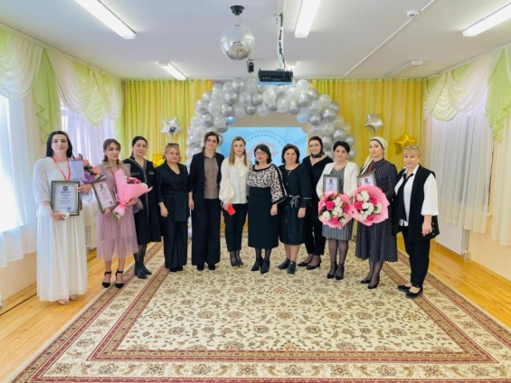
Тематические мероприятия и выставки, приуроченные к знаменательным датам, участие в акциях, культурно-массовых и спортивных мероприятиях – всё это неотъемлемая составляющая муниципальной системы дошкольного образования. В 2021г. в конкурсных мероприятиях республиканского уровня среди педагогов -21 призовое место, и 28 – среди воспитанников.
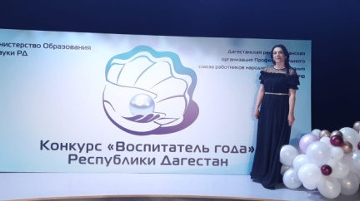
По итогам II тура победителем муниципального этапа Всероссийского конкурса «Воспитатель года-2021» среди педагогов дошкольных образовательных учреждений стала Османова Тамила Селимовна - воспитатель МБДОУ «Детский сад №13 «Незабудка».
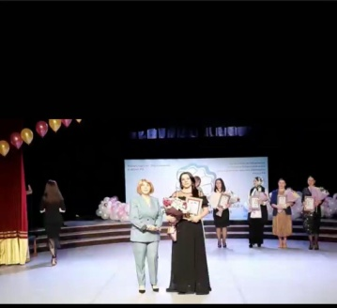
В апреле 2021 года Османова Тамила стала победителем республиканского этапа Всероссийского конкурса «Воспитатель года-2021». Это событие знаменовало собой качественный скачок в презентации уровня и инновационных подходов в развитии дошкольного образования города.
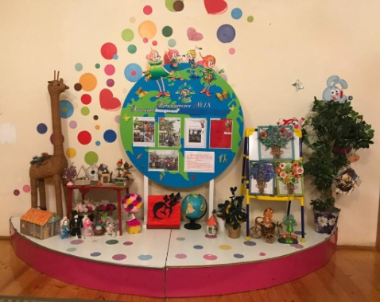
19 апреля 2021 г Завершился муниципальный этап конкурса
на лучший стенд(уголок)«Эколята- дошколята» в дошкольных образовательных учреждениях.
Конкурс проходил с целью развития экологического образования, экологической культуры и просвещения в образовательных организациях, расширения общего кругозора, развитие творческих способностей обучающихся. На муниципальный этап Конкурса свои творческие работы представили 18 дошкольных учреждений.
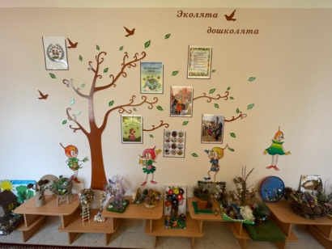
По итогам муниципального этапа Республиканского конкурса на лучший стенд (уголок) «Эколята-дошколята» победителем объявлен «Центр развития ребенка -детский сад №30 «Улыбка»
Управлением образования в целях пропаганды здорового образа жизни и популяризации спорта среди детей дошкольного возраста, 10 июня 2021г.была проведена Спартакиада среди дошкольников города. Главными героями мероприятия стали воспитанники 27 садов.Атмосфера Спартакиады была необычайно праздничной. Соревновались дети в таких видах эстафеты, как бег на 30 и, метание мяча и прыжках в длину с места. Интересно было наблюдать с каким волнением и старанием ребята принимали участие в каждом виде соревнований. Но всегда побеждает сильнейший. По итогам соревнований были признаны победителями воспитанники МБДОУ 12 «Теремок». Растить детей здоровыми- это задача каждого дошкольного учреждения. Невозможно представить себе жизнь ребёнка в детском саду без шумных праздников, развлечений, соревнований.
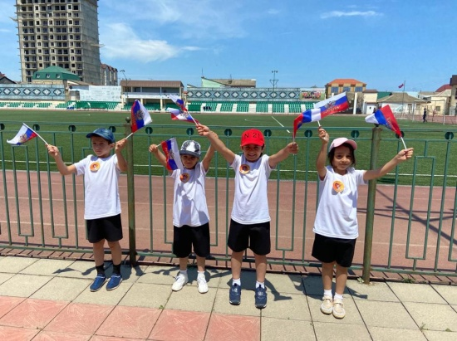
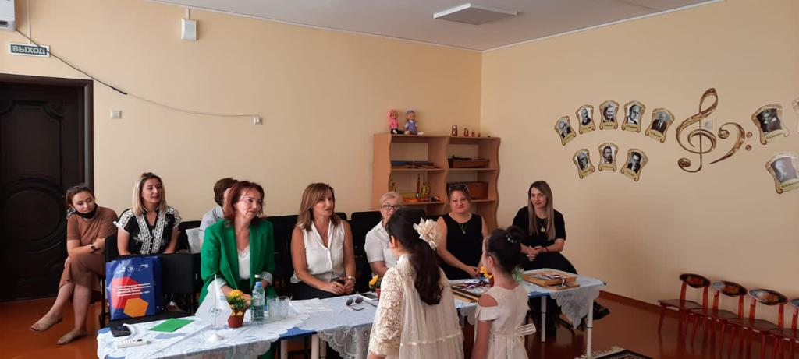
В этом году прошел I Межрегиональный детский чемпионат «Babyskills» 2021 по компетенции «Дошкольное воспитание» среди воспитанников ДОУ города, который проходил на базе ГБПОУ РД «ДППК им.Казиахмедова Г.Б» в формате онлайн. 30 июля 2021 года на базе МБДОУ «ЦРР детский сад №20 « Аленушка» прошло награждение победителей и лауреатов I Межрегионального чемпионата «Babyskills 2021». Для маленьких участников нашего города -это был очень удачный дебют. В компетенции «Дошкольное воспитание» воспитанница МБДОУ «ЦРР детский сад №20 «Аленушка» Бабаева Гюльмира получила Медальон «за профессионализм». Участница МБДОУ «ЦРР детский сад №4 «Василёк» - Наджафова Наргиз заняла 3-е призовое место(бронзовая медаль).
Приоритетным направлением дошкольного образования является обеспечение доступности дошкольного образования и формирование инновационной среды развития воспитанников. Данная задача решается за счет мероприятий по реконструкции и ремонту зданий, закупке современного оборудования, так и путем реализации современных форм дошкольного образования: семейные группы при дошкольных учреждениях, группы кратковременного пребывания при начальных школах, развитие системы дистанционного обучения.
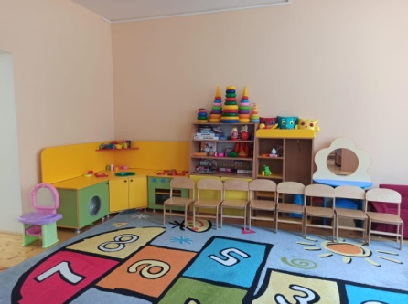
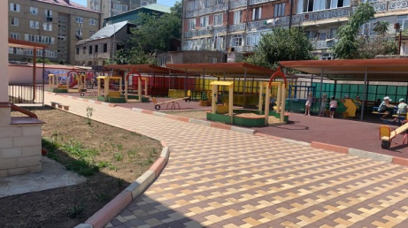
С целью совершенствования образовательной среды был осуществлен капитальный ремонт в 8 дошкольных образовательных учреждениях: ДОУ №№ 12, 14, 16, 20, 21, 28, 30, 33.
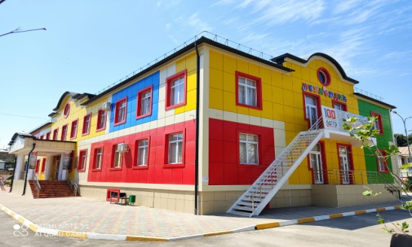
А строительство здания МБДОУ №13 позволило перевести из МБДОУ №№ 6, 31 - 6 групп с охватом 114 воспитанников, а также открыть еще 2 группы с охватом 41 воспитанников.
После капитального ремонта с 11 января 2021г. возобновили работу ДОУ №№ 14,16, 21 и 33, в которых созданы условия современной комфортной развивающей среды в соответствии с требованиями ФГОС ДО и ожидается открытие МБДОУ №№ 12,20,28,30.
Реализация обновления ДОУ№№ 10,11,25,29 продолжится в 2021 году. До конца 2021 года планируем создать 150 новых мест, при чем 60 мест должно быть создано в кратчайшие сроки.
В последнее время в городе Дербенте значительно увеличились темпы жилищного строительства, что создало дополнительные условия для притока молодых семей из районов. Наличие объективных причин роста рождаемости и увеличения численности детей дошкольного возраста не позволяет, к сожалению, обеспечить всех нуждающихся местами в муниципальных дошкольных организациях.
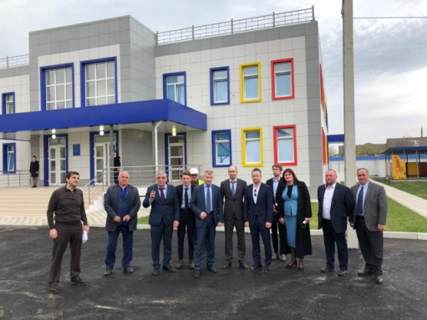
В соответствии с реализацией мероприятий по созданию дополнительных мест в дошкольных образовательных организациях в рамках нацпроектов "Образование" и " "Демография"в 2021 году было завершено строительство нового "Детского сада 26 "Звёздочка", который находится в районе аэропорта. В садике созданы комфортные условия для самочувствия современного ребёнка. Заказчиком садика является дирекция и ГВСУ-4. Детский сад построила компания "ООО СТРОЙХОЛДИНГ". Заместителя Министра Николаева А.В. сопровождали руководитель Дирекции "Школа-2025" Клочков О.И. истатс-секретарь заместитель Министра образования и науки РД Кудаев Т.М. Во время визита присутствовали заместитель главы го"город Дербент". Зейналов В.В., учредитель компании и инвестор города Дербент Мамедов М.С., заведующая детским садом Мевланова Г.Г..
Проведенные мероприятия не решают проблему 100 процентного обеспечения доступности дошкольного образования. Численность детей, стоящих на учете в системе «Электронный детский сад» – от 0 до 7 лет составляет ( 3435 ребенка), из них от 3 до 7 лет – (719 ребенка), от 1 до 3 лет – (1793 ребенка).

Одной из главных задач и приоритетным направлением является обеспечение доступного качественного дошкольного образования для самых юных жителей города. И сегодня одной из задач является не только решение проблемы дефицита мест в детских садах, но и обеспечение каждого ребёнка вне зависимости от состояния здоровья и места жительства, всесторонним развитием и хорошим жизненным стартом. Важнейшей задачей дошкольного образования является подготовка ребёнка к следующему образовательному этапу. Эта задача формулируется традиционно как необходимость обеспечения преемственности между дошкольным и школьным образованием.

Общее образование

На 2020/2021 учебный год в городе функционирует 25 общеобразовательные организации с контингентом обучающихся 17615 учащихся. Классов - комплектов - 692. 1-4 класс – 300, 5-9 класс – 336, 10-11 класс – 56 классы. Из общего числа муниципальных общеобразовательных учреждений 17 (68 %) работают в две смены. Численность учащихся, занимающихся в первую смену составляет 10992 (62%), занимающихся во вторую смену составляет 6623 (38 %) детей.
В 11 ОУ условия осуществления образовательной деятельности отвечают современным требованиям Доля школьников обучающихся в этих ОУ составляет Общеобразовательные учреждения все яснее осознают, что их будущее и, прежде всего, конкурентноспособность зависят от качества предоставляемых ими услуг. Поэтому актуально укрепление материально-технической базы ОУ
Из общего числа общеобразовательных организаций 13 (52%) являются типовыми, 12 школ (48%) - приспособленные. Аварийных школ в городе нет. Корпус двух школ МБОУ «СОШ №13» и МБОУ «СОШ №14» (8 %) требует капитального ремонта-реконструкции.

Реализация федеральных нацпроектов «Образование» и региональных проектов
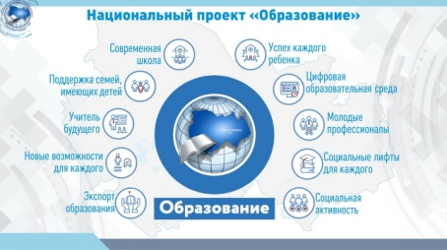
Управлением образования обеспечивается организационно-методическое сопровождение следующих Федеральных и региональных проектов: «Современная школа», «Успех каждого ребенка», «Цифровая образовательная среда», «Учитель будущего», «Социальная активность».
В ходе достижения целевых показателей, установленных паспортами проектов, общеобразовательными организациями города используются следующие формы: обновление содержания и технологии преподавания общеобразовательных программ, материально-технической базы, вовлечение всех участников системы образования в развитие общего и дополнительного образования, создание условий для внедрения современной безопасной цифровой образовательной среды, внедрение системы профессионального роста педагогических работников.

Проект «Социальные лифты для каждого»

Педагоги г. Дербент - это педагогические работники с высоким уровнем квалификации.
Всего в общеобразовательных организациях города работают 1782 человека, из них: 1332 педагогических работника. Высшую квалификационную категорию имеют 287 (20,6%) педагогических работников, первую – 476 (36 %) работников, аттестованы на соответствие занимаемой должности – 328 педагога (25 %), высшее образование имеют 1076 (81 %) педагогических работника, 256 среднее специальное. Из них имеют звание: «Почетный работник сферы образования РФ» – 214,«Заслуженный учитель РФ» – 6, «Заслуженный тренер РФ» – 3, «Заслуженный учитель РД» – 74, , «Отличник образования РД» – 78, «Заслуженный работник по физической культуре и спорту РД» – 12, имеют ученую степень 12 педагогов, обладателей гранта Президента РФ – 61,обладателей гранта Главы РД – 11.
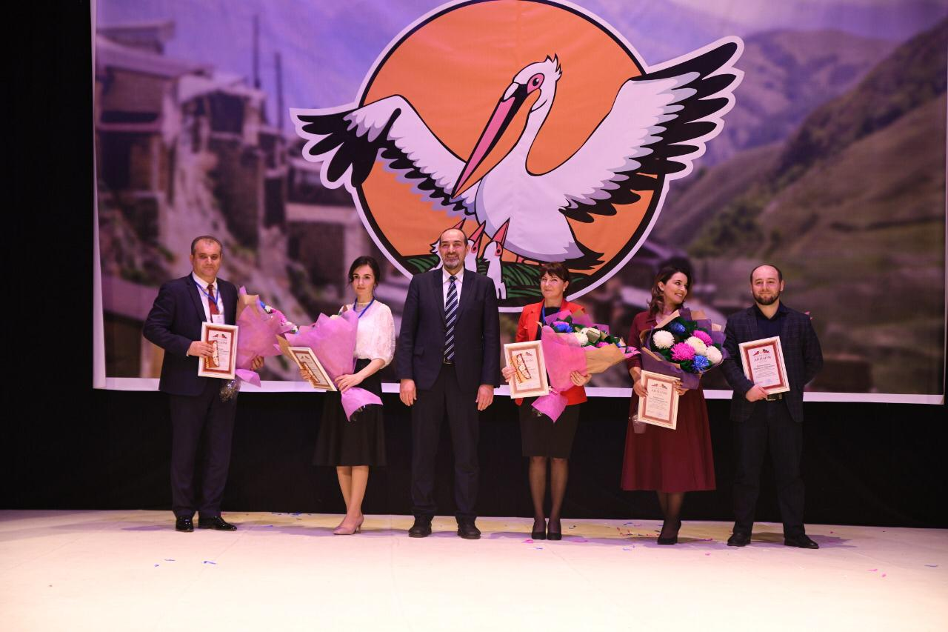
Значимым событием в этом году стала победа на республиканском этапе Всероссийского конкурса "Учитель года-2020" - Марданов Гаджи Вагифович, учителя обществознания МБОУ "Гимназия Культуры мира". Гаджи Вагифович - учитель-друг, который верит в тебя даже тогда, когда ты сам разочаровываешься в собственных возможностях, учитель- актёр, играющий свою роль перед самым требовательным зрителем, учитель-книга, полная открытий и тайн. Гаджи Вагифович своим ярким примером показал, что свободный учитель, лишенный границ и условностей, покорит не только ум, но и сердце ученика.
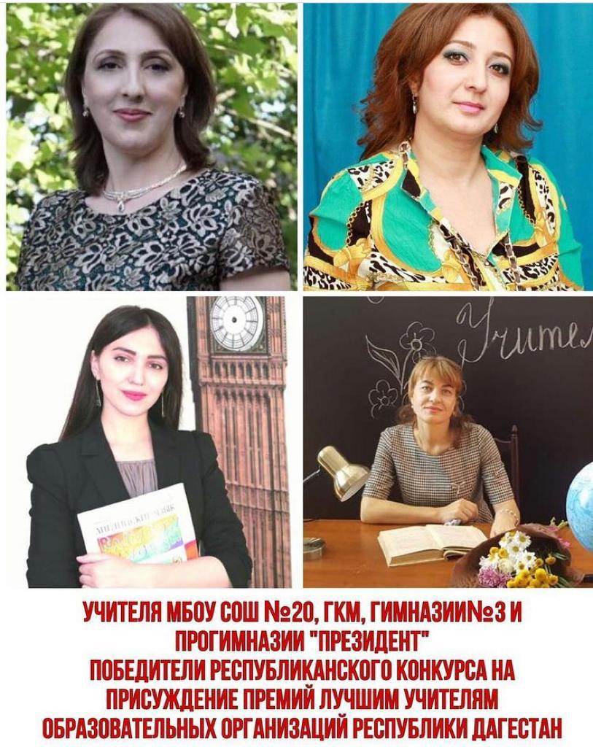
Ежегодно педагогам педагоги школ Дербента становятся победителями республиканского конкурса на присуждение премий лучшим учителям общеобразовательных учреждений в педагогической деятельности.
В этом году участие в нём приняли 116 педагогов со всей республики, в том числе 8 педагогов от города Дербент. Победителями от города Дербент стали:

Абасова Улдуз Сабировна - учитель биологии МБОУ "СОШ √20"
Юсуфова Гюльмира Адильевна - учитель математики МБОУ "Гимназия √3"
Шихбабаева Зульфа Князевна - учитель английского языка МБОУ "Гимназия Культуры мира"
Борисовская Ульяна Викторовна - учитель начальных классов МБОУ "Прогимназия " Президент"

ДОСТИЖЕНИЯ ПЕДАГОГОВ
 | ФИО педагога | ОУ | Предмет | Название конкурса | Место
 | Марданов Гаджимирза Вагифович | ГКМ | учитель обществознания | Всероссийский конкурс «Учитель года-2021» | 1
 | Эмирова Айнаханум Садретдиновна | СОШ№16 |  | «Науки юношей питают» направление профессиональное мастерство педагога | 2
 | Шихбабаева Зульфа Князевна | ГКМ |  | «Науки юношей питают» направление педагог-новатор | 1
 | Алиева Зарема Шамсутдиновна | СОШ№9 |  | «Науки юношей питают» направление педагог-новатор | 3
 | Османова Майина Фатаховна | ГКМ |  | «Науки юношей питают» направление педагог-новатор | 3
 | Ильдаров Гаджиахмед Эдеевич | СОШ №21 |  | «Науки юношей питают» направление Педагог-куратор | 2
 | Амирасланова Гюльнара Алибековна | СОШ№11 |  | «Науки юношей питают» направление Педагог-куратор | 2
 | Мехтиева Лала Ганиевна | ГКМ | Нач.кл. | «Науки юношей питают» направление молодой педагог | 1
 | Гаджимагомедова Анжела Гаджимагомедовна | ГКМ |  | «Науки юношей питают» направление Молодой педагог | 2
 | Алибеков Руслан Романович | СОШ№11 |  | Республиканский конкурс лучшей методической разработки по учебному предмету «ОБЖ», учитель ОБЖ | 3
 | Гайдарова Лаура Тофиковна | СОШ №20 | Учитель н\кл | Твой подвиг не забыт…» памяти Зейнудина Батманова  Номинация методическая разработка урока мужества | 3
 | Марданова Айгюн Багировна | Президент | Учитель анг. яз | Твой подвиг не забыт…» памяти Зейнудина Батманова  Номинация Урок мужества | 2
 | Адилова Рубина Эминбеговна | СОШ №15 | Учитель физики | Премия Министерства образования РД | Грант
 | Гамдуллаева Лейла Ханпулатовна | СОШ №15 | Учитель нач. кл. | Премия Министерства образования РД | Грант
 | Касумова Аида Шакировна | СОШ №12 | Учитель англ. яз | Премия Министерства образования РД | Грант
 | Мирзоева Жанна Максимовна | СОШ №20 | Учитель истории | Премия Министерства образования РД | Грант
 | Рамазанова Эльмира Шихахмедовна | СОШ №12 | Учитель русск. яз | Премия Министерства образования РД | Грант
 | Шихбабаева Зульфа Князевна | ГКМ | Учитель англ. яз | Премия Министерства образования РД | Грант
 | Абиева Дилара Яшаровна, | СОШ №20 | директор | Всероссийского конкурса в области педагогики, воспитания и работы с детьми и молодёжью до 20 лет «За нравственный подвиг учителя» | Победитель
 | Адамова Нарема Семедовна | Прогимназия 15 | Учитель нач.кл | Республиканской пропагандистской акции «Берегите друг друга» | 3
 | Алиханова Раисат Абдулхаликовна | СОШ №20 | математика | V Республиканский творческий конкурс учителей математики | 1
 | Юсуфова Гюльмира Адильевна | Гимназия №3 | математика | V Республиканский творческий конкурс учителей математики | 1
 | Гасайниева Зубалжат Магомедовна | СОШ №14 | математика | V Республиканский творческий конкурс учителей математики | 2
 | Абдуллаева Зарема Кебировна | Президент | Нач.кл | X Республиканский конкурс «Использование интерактивных средств в современном образовании» | 2
 | Пирмагомедова Сабина Александровна | СОШ №19 | Нач. кл | X Республиканский конкурс «Использование интерактивных средств в современном образовании» | 1
 | Гаджимагомедова Анжела Гаджимагомедовна | ГКМ | история | X Республиканский конкурс «Использование интерактивных средств в современном образовании» | 3
 | Шихбабаева Зульфия Князевна | ГКМ | Англ. яз | X Республиканский конкурс «Использование интерактивных средств в современном образовании» | 1
 | Алиева Ашура Магомедовна,  Гасанова Раисат Гиргаевна | СОШ №17 | Рус.яз.и лит | X Республиканский конкурс «Использование интерактивных средств в современном образовании» | 1

По результатам 2021 года целевые показатели по заработной плате педагогических работников МО «город Дербент» достигнуты по трем категориям педагогических работников:
36200 - общего образования – руб. (161%) при целевом значении показателя 100% - 22346руб.
19400 - дошкольного образования – руб. (95%), при целевом значении показателя 100% - 20428.
26178 - дополнительного образования – руб. (114%), при целевом значении показателя 100% - 23043.

Проект «Успех каждого ребенка»

В рамках реализации федерального проекта «Успех каждого ребенка» 14 школ заявлены на создание новых мест по дополнительному образованию, которым будут предоставлены средства обучения (МБОУ «СОШ № 4», «СОШ № 8», «СОШ № 9», «СОШ № 11», «СОШ № 12», «Гимназия №1», «СОШ № 15», «СОШ № 3», «СОШ № 17», «СОШ № 21», «ГКМ», «Гимназия №3», «ДКШИ», «СКШИ №7»).

Проект «Учитель будущего»

Реализация федерального проекта «Учитель будущего» направлена на внедрение национальной системы профессионального роста педагогических работников.

В реализации федерального проекта «Учитель будущего» приняло участие 153 педагогических работников школ города Дербента. По итогам регионального этапа команда МБОУ «СОШ №19», состоящая из трех педагогов, была определена победителем для участия в полуфинале конкурса в г. Грозный.
В проекте «Учитель будущего» приняли участие 15 образовательных учреждений. 6 педагогов образовательных организаций города в октябре приняли участие в дистанционном отборе, проводимым ФГАОУ ДПО «Центр реализации государственной образовательной политики и информационных технологий» г.Москва, и были назначены тьюторами по Республике Дагестан по предметам «математика» и «биология».
С 1 августа по 1 декабря 2020 года прошли успешно итоговую аттестацию в форме компьютерного тестирования 41 педагог-предметник из 17 общеобразовательных организаций города. Из них набрали:
- 100 баллов – 6 педагогов,
- от 70 до 90 б.- 15 педагогов,
-от 50 до 69 баллов-20 педагогов.
Повышение квалификации педагогических кадров является основным стратегическим условием, обеспечивающим эффективность всех остальных компонентов проекта. В рамках проекта «Учитель будущего». прошли диагностику профессиональных дефицитов, а далее курсы повышения квалификации более 120 учителей общеобразовательных организаций города Дербента.

Проект «Цифровая образовательная среда»

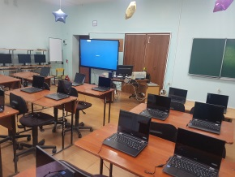
Проект направлен на создание и внедрение в образовательных организациях цифровой образовательной среды, а также обеспечение реализации цифровой системы образования.
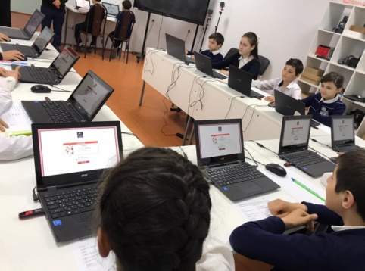
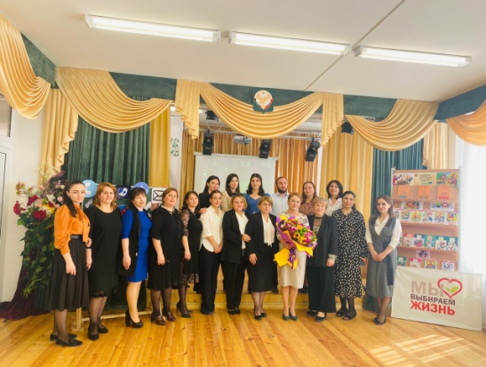
В соответствии с распоряжением правительства Республики Дагестан от 5 июля 2019 года № 185-р в общеобразовательных организациях Дагестана началась реализация федерального проекта «Цифровая образовательная среда» национального проекта «Образование», в который вошли пятнадцать школ города Дербента (СОШ №№ 1,3,4,11,12,15,17,19,20,21,ГКМ, гимназии №1,3, прогимназии №15, «Президент»). Цифровое оборудование: интерактивные комплексы с вычислительным блоком, ноутбуки, многофункциональное устройство получили 15 школ. Надеемся, что новое цифровое оборудование позволит повысить мотивацию в получении знаний, расширит образовательный процесс, а также создаст дополнительные условия для дальнейшей реализации творческих идей педагогического коллектива и учащихся. Интерактивные комплексы будут использованы для повышения качества профильного обучения естественно-научной и технологической направленности, развития ИКТ компетентности учащихся.
Настоящая Целевая модель цифровой̆ образовательной̆ среды (далее - ЦОС) разработана в целях развития и регулирования цифровой̆ образовательной̆ среды в сфере общего образования, дополнительного образования детей̆ и взрослых, воспитания в рамках полномочий Минпросвещения России. Эти школы получили по федеральному проекту комплекты компьютерного и мультимедийного оборудования для создания современной, безопасной цифровой образовательной среды, что должно обеспечить высокое качество и доступность образования, академическую мобильность, построение индивидуальной траектории развития детей.
В настоящее время руководители 15 общеобразовательных организаций прошли онлайн-обучение в РАНХиГС (Российская академия народного хозяйства и государственной̆ службы при Президенте Российской Федерации) по внедрению ЦОС в школах Дербента и получили удостоверения.
В 100% общеобразовательных организаций внедрена и используется в работе информационно-сервисные платформы «Яндекс.Школа», «ЯКласс». «Учи.ру». С сентября 2020 года на платформе «Учи ру» занимаются более 8648 учеников 1-11 классов на регулярной основе и зарегистрировано более 155 учителей из городского округа Дербент, что показывает высокую заинтересованность учеников и учителей муниципалитета в использовании современных цифровых ресурсов. Использование платформы, внедрение новых форм в образовательную деятельность. способствуют внедрению и развитию цифровой образовательной среды ,повышению цифровой грамотности учителей и уровня знаний школьников, а также использование вышеназванных платформ в образовательной и внеурочной деятельности позволило сформировать у обучающихся цифровой образовательный уровень.
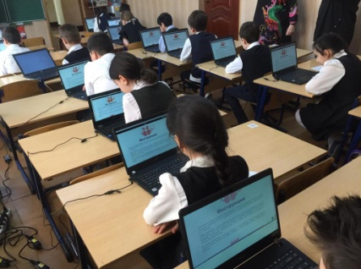
В рамках развития цифровой образовательной среды 23 обучающихся 4 классов МБОУ «прогимназия «Президент» стали участниками международного сравнительного исследования PIRLS-2021 и 13 обучающихся МБОУ «Гимназия №3 приняли участие в международном исследовании PISSA. Более 2000 учащихся младших классов зарегистрированы на образовательной Онлайн платформе «Учи.ру», более 410 пользуются платформой «ЯКласс», более 212 –«Яндекс Учебник».
Официальный сайт образовательной организации в сети «Интернет» имеют все образовательные организации, где размещена нормативно-правовая база учреждений, расписана структура и отражается вся текущая работа согласна требования ведения сайтов.
Предоставление муниципальной услуги по приему заявлений, постановке на учет и зачислению детей в образовательное учреждение, реализующих основную образовательную программу дошкольного образования, осуществляется в электронном виде, в том числе через портал ГОСУСЛУГИ.
В настоящее время в системе образования МО «г.Дербент» внедрены и используются различные информационные системы: АИС «Детский сад», АИС «Контингент», АИС «Сведения ГИА», ФИС «ФРДО», ведется работа по созданию открытой информационно-образовательной среды «Российская электронная школа» (РЭШ).

Проект «Поддержка семей, имеющих детей»

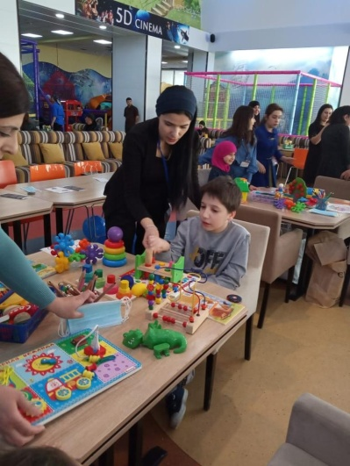
В рамках реализации регионального проекта «Поддержка семей, имеющих детей» национального проекта «Образования» на базе МБДОУ функционируют службы консультативной помощи родителям (законным представителям) по оказанию психолого-педагогической, методической и консультационной помощи детям дошкольного возраста, которые не имеют возможности посещать детский сад. Важную роль при этом играет степень вовлеченности родителей, дети которых не могут посещать дошкольные учреждения в массовые мероприятия учреждений, кратковременное пребывание.

Проект «Билет в будущее»
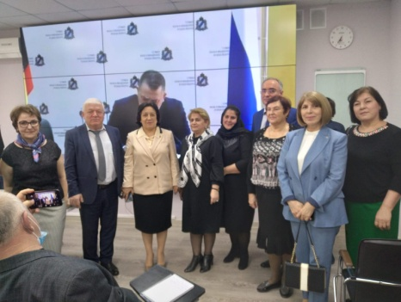
В рамках проекта «Билет в будущее» прошло внеклассное мероприятие - «Урок професси онализма», на котором учащиеся 6-11-х классов ознакомились с данным проектом. Следует констатировать тот факт, что 502 учащихся прошли профессиональные пробы, 315 приняли участие в Фестивале профессий. Следует отметить, что в рамках подпроекта действует Всероссийский форум профессиональной ориентации «ПроеКТОриЯ» – уникальная площадка для обмена профессиональным опытом, который демонстрирует лучшие педагогические практики и образовательные технологии в области профориентации. Общеобразовательные организации города Дербента принимают активное участие в открытых онлайн-уроках. Участниками осенней сессии онлайн-уроков по финансовой грамотности стали 16 образовательных учреждений: 45 педагогов и 1388 учащихся. Общее количество просмотренных уроков - 66.
Результат реализации проекта:
увеличен охват детей качественным доступным дополнительным образованием;
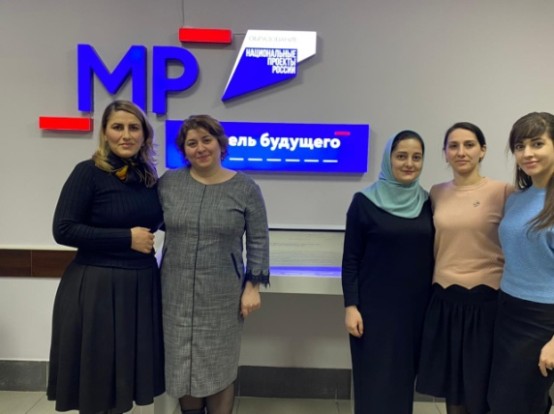
- сформированы условия для личностного роста детей и молодежи, самореализации и профессионального самоопределения.
Тематические мероприятия и выставки, приуроченные к знаменательным датам, участие в акциях, культурно-массовых и спортивных мероприятиях – всё это неотъемлемая составляющая муниципальной системы общего и дошкольного образования сегодня. Таким образом, можно сделать вывод, что система общего и дошкольного образования работает в режиме непрерывного развития и совершенствования.

В 2019-2021 годах в 8 школах МО «г. Дербент» внедрен региональный проект «100 школ»: МБОУ «СОШ №3», МБОУ «СОШ №4», МБОУ «СОШ №8», МБОУ «СОШ №9», МБОУ «СОШ №11», МБОУ «СОШ №12», МБОУ «СОШ №21»,МБОУ «Гимназия №1».

Методическая служба в условиях реализации ФГОС

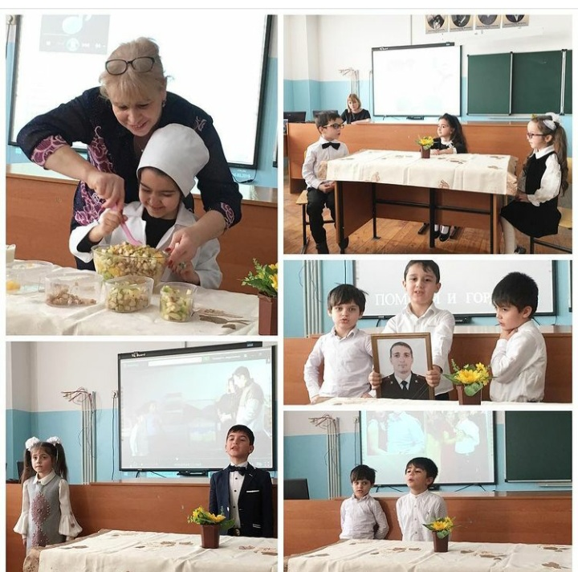Модернизация образования в современных условиях обусловливает новые требования и новые задачи в работе образовательных учреждений Изменения в содержании образования, практическая реализация личностно-ориентированного обучения, использование современных педагогических технологий, наличие вариативных программ, учебников, инновационные процессы в образовании, экспериментальная работа - все это потребовало от образовательных учреждений адаптации к изменениям в системе образования, что повлекло за собой определение новых функций.
На 2020 год методический кабинет определил следующие направления:
1. Изучение, структурирование информационных потоков, удовлетворение информационных запросов. В рамках этой программы используются информационные технологии в управлении образованием, создается база данных образования.
2. Дифференциация профессионального образования педагогических кадров (диагностика их профессиональной компетенции и информационных потребностей: оценка эффективности педагогического труда по конечным результатам).
3. Дальнейшая интеграция научно-экспериментальной и методической работы в образовательных учреждениях, повышение результативности опытно-экспериментальной работы.
4. Выявление, изучение и распространение опыта лучших учителей района.
Методический Совет, состоящий из заместителей руководителей образовательных учреждений и высококвалифицированных педагогов города возглавляет методическую работу в образовании. На заседаниях методических объединений рассматривались теоретические и практические вопросы организации и состояния учебно-воспитательной деятельности в школах города.
Всю методическую помощь кабинет организовал, опираясь на запросы и нужды педагогов, выявленные путем анкетирования.
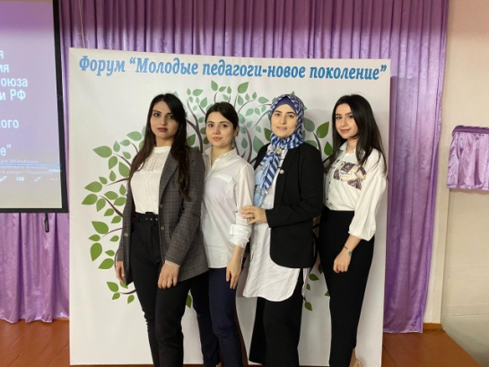
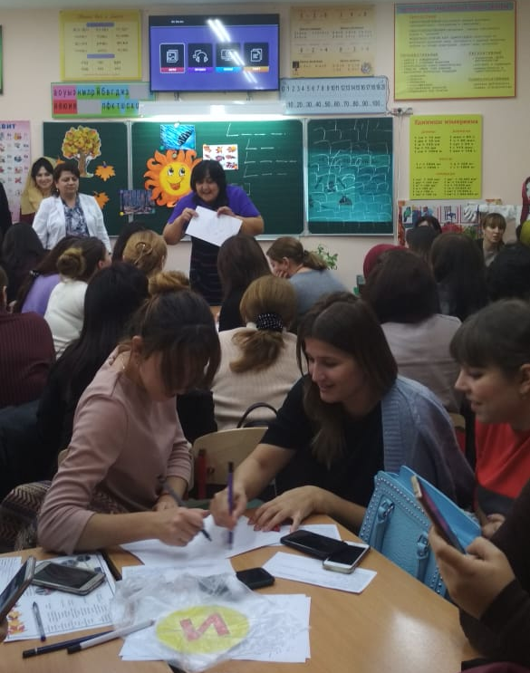
Главной задачей работы методического кабинета является осуществление непрерывного образования педагогических работников. В городе создана четкая система, обеспечивающая обучение педагогов. Успешно работает «Школа молодого педагога». Занятия в Школе направлены на повышение профессионального мастерства и психологической компетенции начинающих педагогов. Ежегодно работу начинаем с проведения диагностики педагогических затруднений названной категории педагогов. На основании результатов диагностики разработана программа «Адаптация молодого учителя», которая призвана сделать работу со стажером более глубокой, полезной и разносторонней, помочь в преодолении наиболее типичных затруднений в образовательной деятельности. Далее совместно с руководителями ГМО и наставниками планируется работа по направлениям. В ходе тематических семинаров общеметодической направленности молодые педагоги расширяют кругозор в вопросах теории и технологии решения различных педагогических задач, знакомятся с традиционными и нетрадиционными типами уроков, овладевают практическими навыками анализа и самоанализа уроков. Эта работа способствует быстрой адаптации педагогов, раскрытию их творческого потенциала, формированию диагностических, проектировочных, организационных и коммуникационных умений.
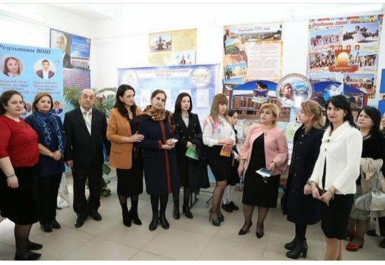
Одной из наиболее эффективных форм оказания методической помощи и повышения квалификации педагогических и руководящих работников образовательных учреждений стали постоянно действующие семинары. Основная цель их проведения – обновление теоретических знаний, совершенствование навыков и развитие практических умений в связи с необходимостью освоения новых способов решения профессиональных задач. Определению содержания программ семинаров предшествует диагностика затруднений педагогов в практической деятельности. В 2020 году на базе образовательных учреждений работало 8 постоянно действующих семинаров по тематике, связанной:
- с апробацией и внедрением инновационных образовательных технологий, управлением достижением качественных результатов учебной деятельности,
- с педагогическим мониторингом как функциональным инструментом управления образовательной деятельностью,
- с совершенствованием деятельности зам. директора школы по модернизации образовательного деятельности,
- с диагностикой уровня обученности, воспитанности, состояния здоровья, обучаемости учащихся,
- с психолого-педагогическим сопровождением процесса развития школьников.
Методический кабинет должное внимание уделяет введению инноваций, новых школьных технологий, экспериментов, через систему постоянно действующих семинаров, конференций, дискуссий, мастер-классов, заседаний творческих групп, учителей, конкурсов, и смотров, тематических декад, индивидуальных и групповых консультаций. Так для руководителей, заместителей директоров школ проводятся теоретические и практические семинары на базе школ. На информационно-методических совещаниях руководители школ и их заместители знакомятся с новейшими исследованиями в области образования. С целью распространения педагогического опыта работают городские межпредметные методические объединения, творческие и инициативные группы, периодически сменяющиеся и образующиеся по мере необходимости для решения актуальных вопросов методики преподавания предметов.
Для учителей естественно-математического цикла стали традиционными ежегодные научно-практические конференции, проводимые специалистами Управления образования.
Выявлению талантливых, творчески работающих педагогов, коллективов, активизации методической службы как важнейшего фактора в повышении уровня состояния образования служат всевозможные массовые мероприятия. Так, с 1991 г. в городе проводится конкурс «Учитель года», положение о котором было разработано специалистами Управления образования на основании Республиканского. Город 26 раз вышел призером, в 2017 году победителем выступал от региона на Всероссийском конкурсе и в этом году Ветка первенства снова у нас.
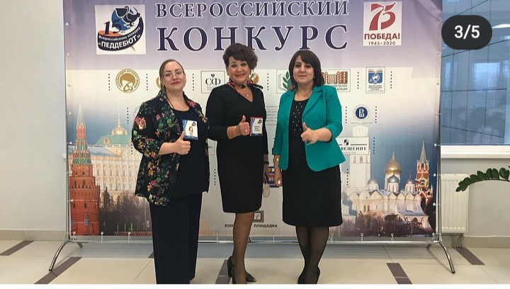 С 2017 года проводится муниципальный конкурс «Педагогический дебют»
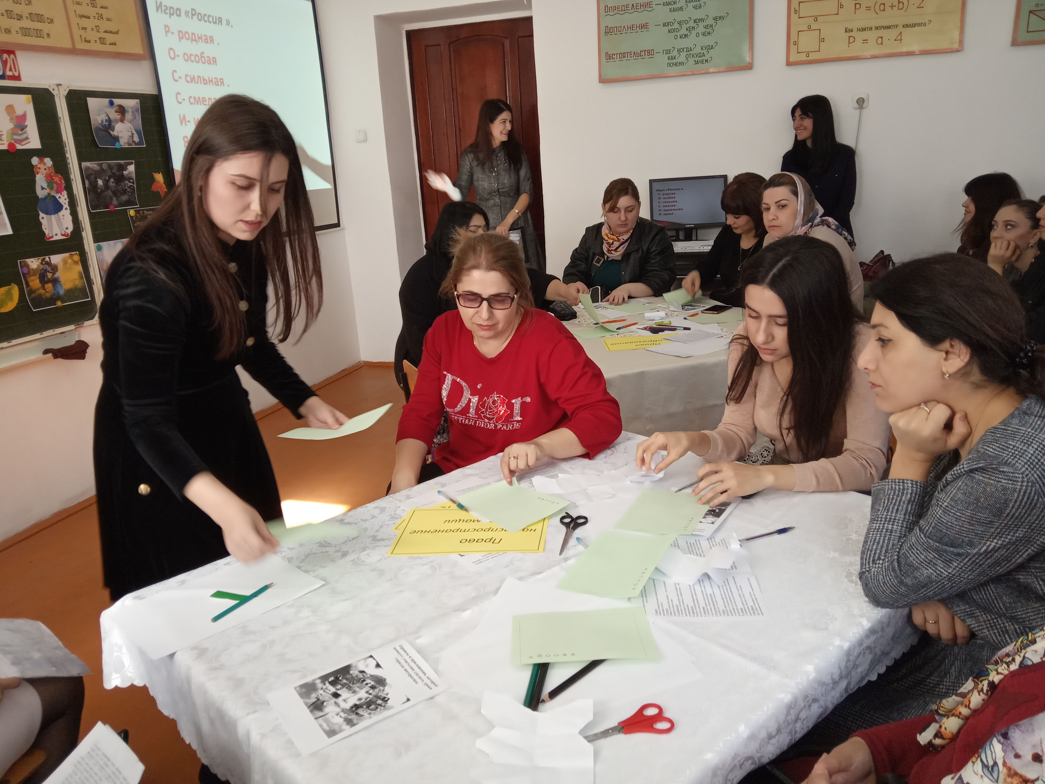Традиционным стало проведение в городе месячников «Учитель-Наставник» и «Поиск и творчество молодых», учителя дают мастер-классы, открытые уроки, классные часы, внеклассные мероприятия. На высоком уровне прошел городской конкурс «Фестиваль методических идей», где все педагогические коллективы показали все самое ценное, интересное, накопленное в системе работы своей школы. В течение года выступили 25 школ, было показано много уроков, проведены заседания «круглых столов», представлена работа МО, новые формы работы («мозговая атака», «аукцион», пресс-конференция, заседание клуба, работа кафедр).
Важная задача, над которой работала муниципальная система образования – это реализация ФГОС на всех уровнях образования. Реализация стандартов невозможна без внедрения современных методов и технологий обучения и воспитания. Достижение результатов, декларируемых ФГОС, требует от всех работников образовательных организаций понимания, осознания, принятия и постоянного профессионального самосовершенствования. Поэтому, специалистами Управления образования была разработана программа, которая включала в себя повышение квалификации педагогов, профессиональную подготовку и переподготовку кадров; активизацию деятельности профессиональных сообществ; проведение методических семинаров, тренингов, конференций и профессиональных конкурсов. В целях повышения качества образования в образовательных организациях более 1000 педагогических работников приняли участие в вебинарах от ведущих экспертов в области образования, проводимых издательством «Просвещения», 27 руководителей образовательных организаций, более 40 заместителей директоров приняли участие в республиканском семинаре с автором многочисленных пособий по управленческой деятельности в общеобразовательных организациях, с кандидатом педагогических наук, профессором Уваровским Александром Павловичем, 50 человек приняли участие в методическом семинаре «Реализация стандартов второго поколения в основной школе» с участием Кулабухова Сергея Юрьевича-кандидата физико-математических наук, заместителя генерального директора издательства «Легион», 2 человека стали участниками Всероссийского семинара - совещания по теме: «Организация профильного обучения на уровне среднего общего образования с учетом современных достижений науки и техники», 163 педагога, 870 родителей приняли участие в Едином уроке по безопасности в сети Интернет.
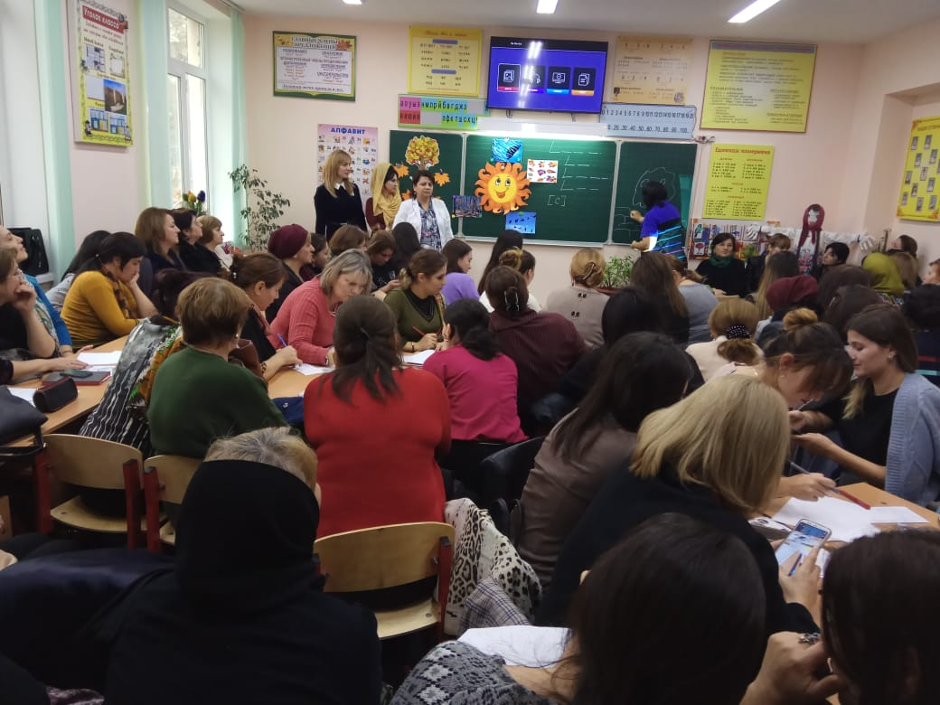
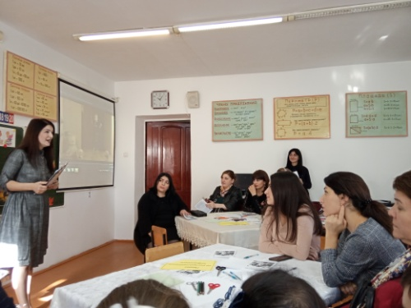
Нельзя не отметить тот факт, что более 50 учителей начальных классов и учителей русского языка, приняли участие на практико-ориентированных семинарах, организованных Ростовским центром повышения квалификации.Непрерывное образование педагогов - это не только повышение квалификации на курсах в ДИРО. Это создание сети профессиональных объединений, организующих эту работу с воспитателями, педагогами в межкурсовой период. В городе работает 16 городских методических объединений педагогов. С 2017 года действует 5 межпредметных студий: «Инновационная гостиная», «Импульс идей», «Вектор развития», «Свободная птица», «Научный экспресс», «Школа молодого педагога». Необходимо заметить что педагогические встречи и семинары по обмену опытом, которые на высоком организационном уровне состоялись в 2020 году на базе МБОУ «СОШ №8», «СОШ №12», «СОШ №15», «СОШ №16»,, «СОШ №17», «СОШ №9», «СОШ №20», «Гимназия Культуры мира» и «Прогимназия №15» способствовали повышению педагогического мастерства. Совместная продуктивная работа специалистов управления образования, руководителей, межпредметных объединений, руководителей ассоциаций с педагогическими и руководящими кадрами образовательных учреждений города, позволили создать эффективную систему управления качеством повышения квалификации специалистов.
Процесс изучения, обобщения и распространения передового педагогического опыта находится в центре внимания работы специалистов Управления образования. Эта работа планируемая, прогнозируемая, управляемая. В методическом кабинете накоплен опыт учителей города. Этому виду работы обучаются руководители школ и учителя, Создана модель управления процессом изучения и обобщения передового педагогического опыта, по которой работают как специалисты Управления образования, так и руководители школ. Кроме того, обучаются учителя само описанию опыта, написанию рефератов и творческих отчетов, выпуску методических бюллетеней. На заседаниях Совета ГМО, методсоветах, заслушивается опыт лучших учителей города, принимается решение об одобрении и распространении его среди коллег города. Опыт педагогов-новаторов становится достоянием учителей республики.
В городе определены и успешно работают опорные школы по методической работе МБОУ «СОШ №12», «СОШ №15», «СОШ №17», «СОШ №19», «СОШ №20», «Гимназия Культуры мира». На базе этих школ проводятся семинары ГМО, апробируются новые учебные планы, программы. Под руководством специалистов Управления образования учителями составляются авторские программы, которые утверждаются на методсоветах, а затем претворяются в жизнь. Так, учителем русского языка высшей категории Абиевой Д.Я. составлена авторская программа элективного курса «Введение в языкознание», программа гражданско-патриотического воспитания «Славлю Отечество, которое есть», программа Методика личностного развития «Формирование толерантных отношений в образовательной среде».
Еще раз хочется отметить, что прямой зависимости повышения качества образования от успешности методической работы нет. Продуктивность методической работы определяется использованием учителем его результатов в практике учебно-воспитательного процесса, но не результатами этого процесса. Мы должны помнить, что всякий, что всякий результат в системе образования отсрочен и куммулятивен, то есть накапливается постепенно, благодаря усилиям всего социума.

Внедрение ФГОС ОВЗ и организация обучения «особенных детей».

На основании Федерального закона от 29.12.2012 г. (№273-ФЗ), на территории Российской Федерации закреплено право каждого человека на получение образования. В законе «Об образовании» так же указано, что получить образование могут все дети, вне зависимости от ограничений возможностей их здоровья. Инклюзивное образование - организация процесса обучения, при которой все дети, независимо от их физических, психических, интеллектуальных, культурно-этнических, языковых и иных особенностей, включены в общую систему образования и обучаются по месту жительства вместе со своими сверстниками без инвалидности в одних и тех же общеобразовательных организациях.
Всего в г. Дербент с начала учебного года в школах числилось 512 детей-инвалидов и ОВЗ, из которых 133 обучались по индивидуальному плану на дому, а в дошкольных учреждениях-58.
Для детей с тяжелой инвалидностью ведётся обучение в дистанционной форме на базе ГКОУ РД Республиканский центр дистанционного обучения детей-инвалидов Центр Дистанционного обучения ведет свою работу с 2010 года, на сегодняшний день там обучаются 6 человек. Дома у каждого ребенка установлен комплект программно – технических средств.

Территориальный орган | Количество детей-инвалидов, получающих образование в
Территориальный орган | ДОУ | ОУ | «На дому» | На дистанционном обучении
г. Дербент | 58 | 512 | 133 | 6

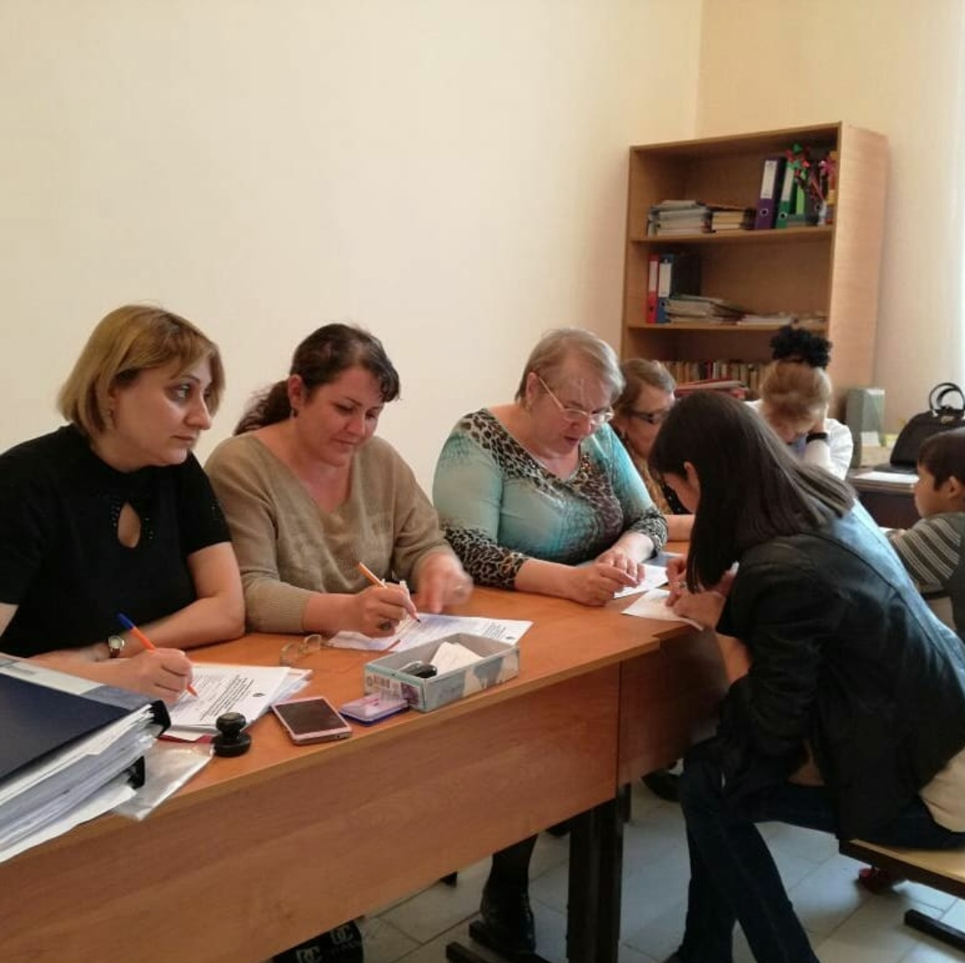Учебные занятия для детей-инвалидов в образовательных организациях проводятся в соответствии с мероприятиями индивидуальной программы реабилитации или абилитации ребенка-инвалида (ИПРА). Для детей с ОВЗ с учётом индивидуальных особенностей и по рекомендации ПМПК, на основании заявлений родителей (законных представителей) разработаны адаптированные образовательные программы.
Важным звеном при организации инклюзивного образования имеет территориальная психолого-медико-педагогическая комиссия, которая прописывает вариант образовательной программы и образовательный маршрут, а также предлагает формы организации обучения детей с ОВЗ. Обследование детей, в том числе детей – инвалидов осуществляется в ПМПК по письменному заявлению родителей (законных представителей) или по направлению образовательных организаций с письменного согласия родителей (законных представителей). Обследование проводится в присутствии родителей (законных представителей). Заключение ПМПК для родителей (законных представителей) детей носит рекомендательный характер. Для образовательной организации заключение является основанием для создания рекомендованных условий для обучения и воспитания ребенка. С начала учебного года на ПМПК было обследовано 433 несовершеннолетних.
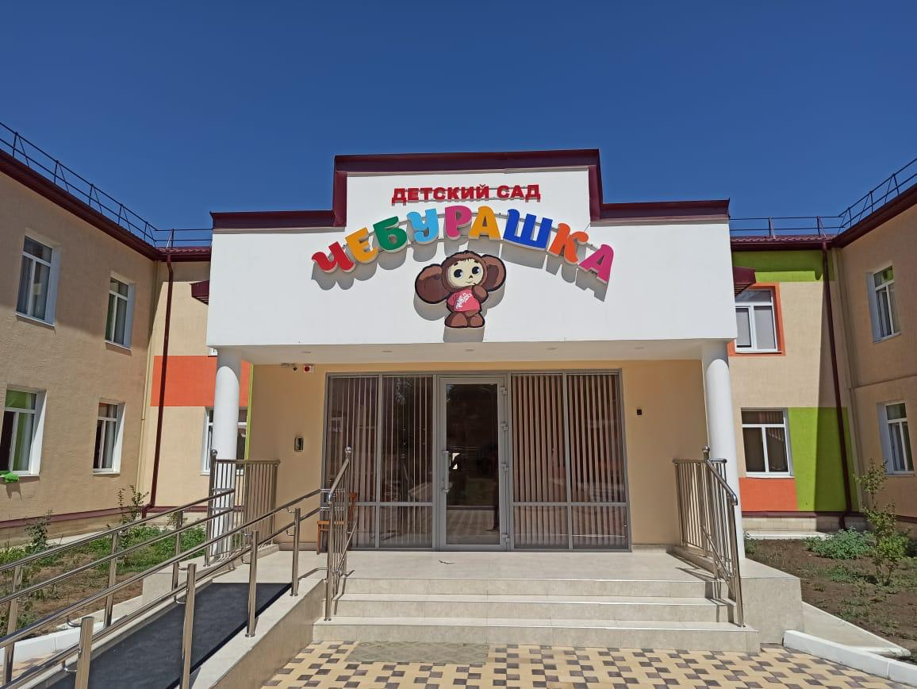Для организации инклюзивного образования в рамках целевой программы «Доступная среда», в образовательных учреждениях созданы условия для безбарьерной среды, поставлено оборудование. При входе в учреждения есть пандусы, тактильные указатели, электронное табло. Многое еще остается сделать для оснащения оборудованием и учебными материалами образовательных учреждения
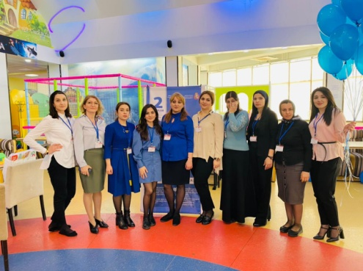
Все педагоги, работающие с детьми с особыми образовательными потребностями ежегодно проходят курсы повышения квалификации по организации условий инклюзивного образования. В этом году в апреле дистанционные курсы прошли 17 педагогов.
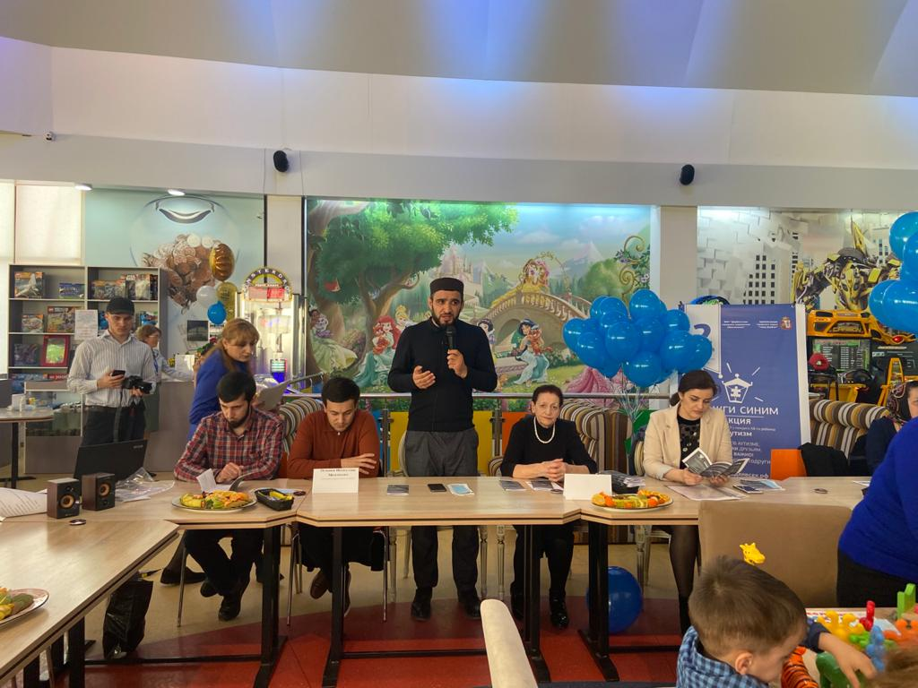Положительное развитие и социализация учащихся с ОВЗ зависит от активного участия родителей в разнообразных делах, связанных с обучением, воспитанием и развитием детей. Опыт показывает, что дети, имеющих активных и осведомленных родителей, лучше подготовлены к жизненным трудностям. Поэтому родителям необходимо помочь осознать, что ребенок- это уникальная личность. Успех работы с обучающимися с ОВЗ зависит от эффективного взаимодействия всех участников образовательного взаимодействия. Так, впервые в этом году под руководством Управления образования города прошла городская акция «Зажги синим», в которой приняли участие свыше 50 человек.
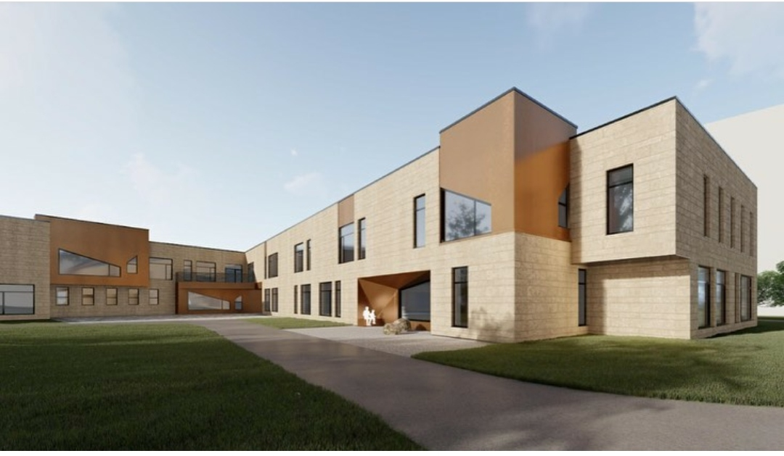Значимым событием для города станет строительство высокотехнологичной коррекционной школы компанией «Творческие технологии» на 120 мест. Образовательная среда будет максимально подстроена под организацию обучения детей с нарушением опорно-двигательного аппарата, с синдромом аутизма и другими сенсорными нарушениями. Двухэтажное здание будет оснащено современным коррекционно-развивающим оборудованием, учебными блоками, сенсорной комнатой, творческими мастерскими и теплицей. Учреждение будет реализовывать адаптированных программ нецензового и цензового уровня для особенных детей. А значит уже сегодня остро стоит вопрос о подготовке дефектологов, логопедов, нейропсихологов, тьюторов, ассистентов, тренеров АФК, АВА –терапистов. Это учреждение будет единственное на Кавказе инновационное учреждение с максимально приближенными к нуждам особенных детей условий образования.
Следует помнить, что инклюзивное образование ставит своей основной целью обеспечение равного доступа к получению того или иного вида образования и создание необходимых условий для достижения успеха в образовании всеми без исключения детьми независимо от их индивидуальных особенностей, психических и физических возможностей.
Результаты ВПР
Одним из показателей качества образования являются результаты освоения образовательных программ, учебные достижения учащихся. Всего в 2020-2021 учебном году подлежало аттестации 15555 обучающихся 2-11 классов. Успеваемость по городу составила 99% , что подтверждает прошлогодний результат. Качество знаний составило 75% (в 2019-2020 учебном году - 13%). На «4» и «5» успевают 8438 учащихся.
С апреля по май 2021 года были проведены Всероссийские проверочные работы. Сравнительный анализ результатов ВПР в 2020 и 2021 годах выявил повышение показателей успеваемости и качества знаний учащихся практически по всем предметам и во всех классах, что объясняется серьезной методической работой в школах, работой городских и школьных методических объединений по вопросам подготовки к ВПР.
ВПР по русскому языку в 4-х кл. написали-1880 успев .97,5%, кач.-во-69;
по математике 1889; успев 97%, кач. –во 72%.
Русский язык 4 класс
Группы участников | Кол-во ОО | Кол-во участников | «2» | «3» | «4» | «5
Республика Дагестан | 1061 | 33828 | 8,78 | 32,78 | 40,26 | 18,18
Город Дербент | 23 | 1880 | 2,61 | 28,24 | 43,94 | 25,21

Математика 4 класс
Группы участников | Кол-во ОО | Кол-во участников | «2» | «3» | «4» | «5
Республика Дагестан | 1046 | 32736 | 5,93 | 26,73 | 40,18 | 27,17
Город Дербент | 23 | 1889 | 1,75 | 25,89 | 37,32 | 35,04

Русский язык 5 класс
Группы участников | Кол-во ОО | Кол-во участников | «2» | «3» | «4» | «5
Республика Дагестан | 1240 | 41507 | 14,44 | 42,87 | 32,72 | 9,98
Город Дербент | 23 | 1879 | 5,38 | 40,18 | 39,17 | 15,27

Математика 5 класс
Группы участников | Кол-во ОО | Кол-во участников | «2» | «3» | «4» | «5
Республика Дагестан | 1243 | 41757 | 12,32 | 40,2 | 33,21 | 14,27
Город Дербент | 23 | 1849 | 5,86 | 37,52 | 37,71 | 18,92

Русский язык 6 класс
Группы участников | Кол-во ОО | Кол-во участников | «2» | «3» | «4» | «5
Республика Дагестан | 1238 | 39924 | 16,84 | 44,37 | 31,13 | 7,66
Город Дербент | 23 | 1815 | 5,62 | 43,8 | 36,8 | 13,77

Математика 6 класс
Группы участников | Кол-во ОО | Кол-во участников | «2» | «3» | «4» | «5
Республика Дагестан | 1243 | 40069 | 11,69 | 48,52 | 32,6 | 7,19
Город Дербент | 23 | 1804 | 4,27 | 47,89 | 38,64 | 9,2

Русский язык 7 класс
Группы участников | Кол-во ОО | Кол-во участников | «2» | «3» | «4» | «5
Республика Дагестан | 1236 | 37241 | 15,74 | 46,59 | 31,72 | 5,95
Город Дербент | 23 | 1691 | 6,27 | 44,77 | 38,14 | 10,82

Математика 7 класс
Группы участников | Кол-во ОО | Кол-во участников | «2» | «3» | «4» | «5
Республика Дагестан | 1243 | 37767 | 10,55 | 51,72 | 30,03 | 7,7
Город Дербент | 23 | 1687 | 3,14 | 51,93 | 33,67 | 11,26

Русский язык 8 класс
Группы участников | Кол-во ОО | Кол-во участников | «2» | «3» | «4» | «5
Республика Дагестан | 1220 | 32195 | 17,65 | 40,59 | 35,16 | 6,6
Город Дербент | 23 | 1415 | 6,29 | 40,92 | 39,51 | 13,29

Математика 8 класс
Группы участников | Кол-во ОО | Кол-во участников | «2» | «3» | «4» | «5
Республика Дагестан | 1224 | 32744 | 11,49 | 55,97 | 28,05 | 4,5
Город Дербент | 23 | 1417 | 6 | 50,88 | 32,75 | 10,37

По уровням образования традиционно высокие показатели на уровне начального общего образования. В 2020-2021 учебном году данный показатель повысился по сравнению с прошлым годом на 5% и составил 78% (в 2019-2020 году -73%).
На уровне основного общего образования (5-9 классы) и среднего общего образования (10-11классы) качество знаний составило 70% , в прошлом году показатель был равен 67%.
Ориентируясь на данные показатели качества, следует отметить, что большинство школ (17 из 25) повысили свои качественные показатели по сравнению с прошлым учебным годом.
Учителям начальных классов и учителям предметникам удалось на более качественном уровне подойти к созданию системы обучения, обеспечивающей развитие каждого ученика в соответствии с его склонностями, интересами и возможностями. Говоря о развитии каждого ученика, в соответствии с ФГОС, необходимо отметить, что успешно внедряются в начальной школе все варианты моделей организации внеурочной деятельности. 8095 обучающихся начальных классов (100%) охвачены внеурочной деятельностью.

Итоги проведения ГИА в 2021 году

Государственная итоговая аттестация в 9-х классах прошла в форме Основного государственного экзамена. Всего 1475 уч-ся. ОГЭ сдавали 1472.
Для проведения ГИА-9 были созданы 4 пункта ППЭ (451,452,453,455)
Средний балл по русскому языку – 27, успев. 99%, кач.-во 75%, по математике – 16, успев. -97%, кач.-во 66%,
Статистика отметок ОГЭ в 9-х классах в 2021г.

Предмет | Результаты ОГЭ
Предмет | «2» | % | «3» | % | «4" | % | «5» | %
Русский язык | 10 | 0,68 | 316 | 21,7 | 526 | 36,2 | 602 | 41,4
Математика | 20 | 1,37 | 408 | 28,07 | 766 | 52,7 | 266 | 18,3

Единый государственный экзамен (ЕГЭ) является одной из форм независимой оценки качества предоставляемых образовательных услуг. В базе данных участников ГИА-11 были зарегистрированы 639- участника из них:
-120-выпускников прошлых лет,
-519-выпускников текущего года.
В базу данных участников ГИА-9 вошли 1475 учащихся.
Выпускники 15 общеобразовательных учреждений приняли участие в итоговой аттестации в форме ЕГЭ по 11 предметам и сдали 1351 человеко-экзаменов. Успеваемость составила 99%. Доля выпускников общеобразовательных учреждений,сдавших ЕГЭ по 3 и более учебным предметам, составила 100%.
-1451 (98%) выпускников получили аттестат об основном общем образовании, в том числе 168 (11%) выпускников получили аттестат с отличием;
- 518 выпускников (99,8%%) получили аттестат о среднем общем образовании, в том числе 109 (21%) выпускников получили аттестат с отличием и медаль «За особые успехи в учебе».
Основной период ГИА проводился в период с 22 мая по 1 июля 2021г.
В целях проведения основного периода ГИА-11 в 2021 году был создан 1 пункт проведения экзаменов (ППЭ-452) на базе МБОУ «ГКМ».
- количество аудиторий для проведения ЕГЭ – 22, плюс штаб, которые оснащены ip-камерами видеонаблюдения;
- вместимость указанных аудиторий – 330 участн.;
- количество аудиторий для проведения ОГЭ – 22
В 2021 году результаты ЕГЭ улучшились по сравнению с 2020 годом: --5 учащихся получили 100 баллов по русскому языку и 1 уч-ся по литературе,
-увеличилось число высокобалльников (от 81 до 99 баллов) -267 (20%) против 210 (16%) выпускников в прошлом году;
-448 выпускников (33%) имеют результат от 61 до 80 баллов;
-515 выпускников (38%) имеют результат от порога до 60 баллов,
-109 выпускников получили медаль « За особые успехи в учебе».
Средний балл по предметам за 2021 год по нашему городу составляет 57,6, что выше среднего балла по республике – 50(в 2020 г. по городу – 55,. по РД -50 ). Средний тестовый балл по русскому языку увеличился на 2 балла, на 5 баллов по физике, на 15 баллов по географии, по информатике на 13 баллов, на 7 баллов по английскому и на 3 балла по истории.
По итогам единого государственного экзамена результаты по всем предметам выше республиканского показателя.
№ п/п | Предмет | Всего участников |  | Средний балл |  | Кол-во участников НЕ преодолевших минимальный порог
№ п/п | Предмет | РД | г. Дербент | РД | г. Дербент | РД | г. Дербент
1 | Русский язык | 9157 | 461 | 66 | 74 | 182 | 0
2 | Математика (проф.) | 2391 | 130 | 38 | 44 | 630 | 23
3 | Литература | 267 | 8 | 59 | 62 | 22 | 1
4 | Информатика и ИКТ | 481 | 30 | 53 | 59 | 105 | 2
5 | Физика | 777 | 52 | 45 | 53 | 149 | 4
6 | Химия | 3146 | 172 | 43 | 51 | 1091 | 41
7 | Биология | 3366 | 165 | 48 | 54 | 742 | 25
8 | Обществознание | 3788 | 185 | 49 | 56 | 1213 | 36
9 | История | 1874 | 120 | 44 | 49 | 351 | 14
10 | География | 71 | 2 | 45 | 57 | 16 | 0
11 | Английский язык | 536 | 26 | 61 | 75 | 33 | 1
12 | Немецкий
13 | Французский

В 2021г. уменьшилось число участников ЕГЭ, не преодолевших минимальный порог. Количество их составило 147 (11%). Для сравнения этот показатель в 2020г. составлял 153 (12%).

ГИА-11
2020 год | Всего человеко–экзаменов ЕГЭ | 1329 человеко-экзаменов  11,5% (153участника) не преодолели минимальный порог
2021 год | Всего человеко–экзаменов ЕГЭ | 1351 человеко-экзаменов  10,5 % (143) участника не преодолели минимальный порог

Результаты ГВЭ участников ГИА-11

№ | Предмет | Всего  участников | Средняя  оценка | Участники,  не  преодолевш  ие мин.  порог | Участники,  получивши  е оценку  «3» | Участники,  получивши  е оценку  «4» | Участники,  получивши  е оценку  «5»
1 | Русский язык | 58 | 4 | 1 | 10 | 44 | 3
2 | Математика П | 58 | 4 | 1 | 1 | 41 | 15
Итого:

ИТОГО:

ГИА-11
1 | Всего человеко–экзаменов ЕГЭ | 1351
2 | Всего человеко–экзаменов ГВЭ | 116

В 2021г. без документа об образовании о среднем общем образовании остался 1 человек (МБОУ «СОШ №13»), что составляет
0,2% от общего количества выпускников. Но указанный ученик сможет пересдать экзамены в сентябрьский период

Обязательным экзаменом для получения аттестата является русский язык. В обязательном экзамене по русскому языку приняло участие 100% выпускников (519), в том числе по состоянию здоровья 11%( 58 выпускников ) сдали ГВЭ по русскому языку.

Средний балл по русскому языку в 2021г. составил 73,74 б, в 2020 г.72 балла, средний показатель по республике 66 б.
100% успеваемость показали выпускники 2021г. по русскому языку, против 90 % в 2020г.
В текущем году 181 участник (39%) набрали на ЕГЭ по русскому языку 80 и более баллов, что на 52 участника больше, чем в 2020 г.
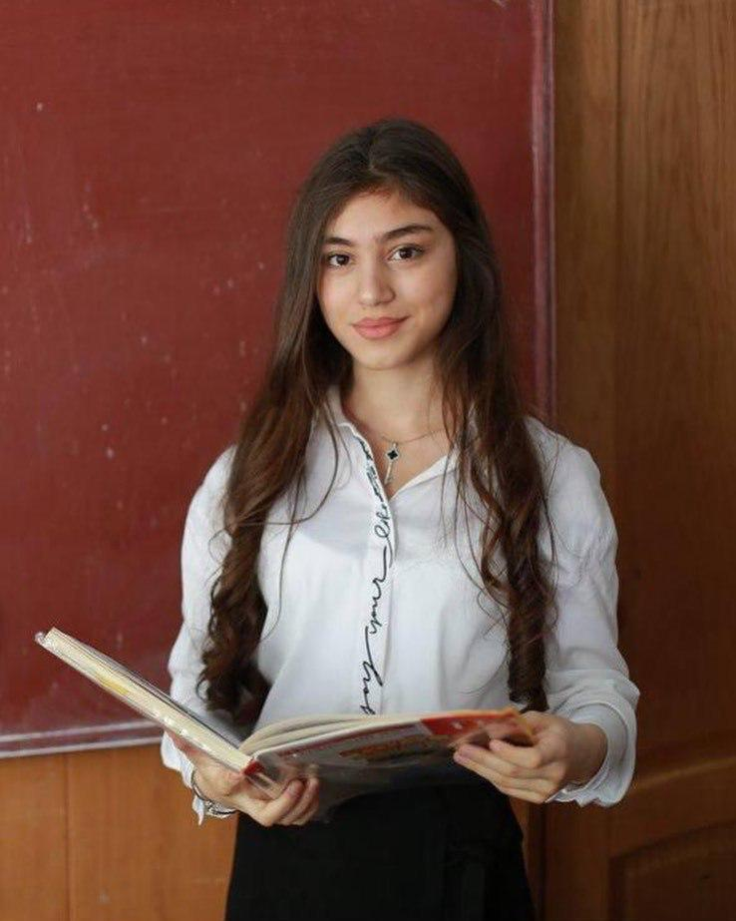 Возросло также количество участников, набравших 100 баллов.
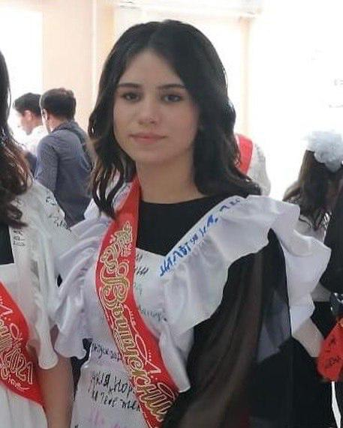
Выпускница МБОУ «СОШ 3» г. Дербента Саттар- заде Сакина Сафтаровна сдала ЕГЭ по литературе на 100 баллов. Все одиннадцать лет Сакина училась на «хорошо» и «отлично». Предпочтение отдавала предметам гуманитарного цикла.
⠀ Магомедвелиева Тураж, выпускница СОШ №13 города Дербента, безупречно сдала ЕГЭ по русскому языку, набрав максимальные 100 баллов. Учителя отмечают, что Тураж всегда отличалась трудолюбием, целеустремлённостью и огромной силой воли.
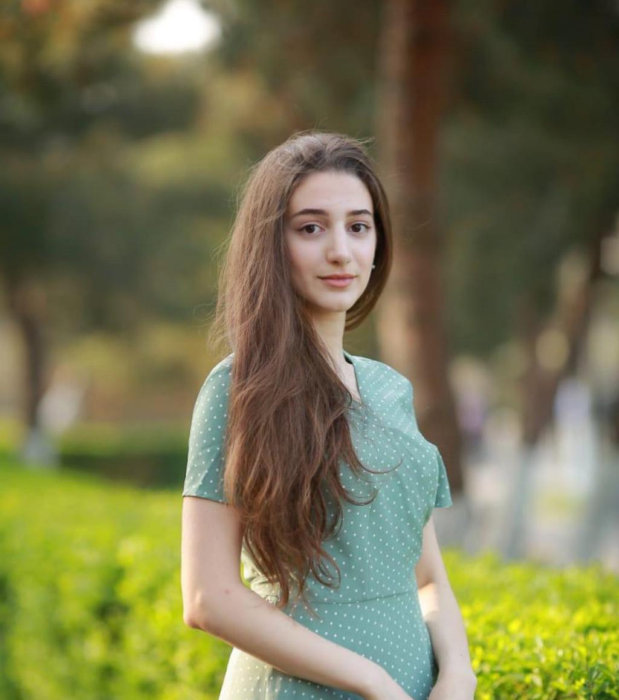
Выпускница МБОУ СОШ 15 Дербента, Гаспарян Мария. Она получила 100 баллов на ЕГЭ по русскому языку. В течение 11 лет Мария хорошо училась и проявляла интерес к предметам гуманитарного цикла. Высокий балл по русскому языку - результат отличной учёбы, старания и упорства.
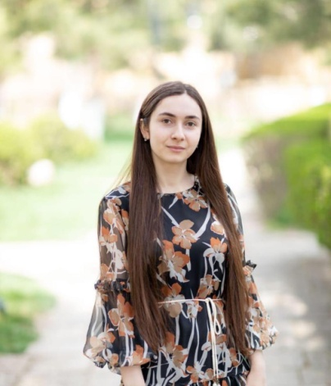
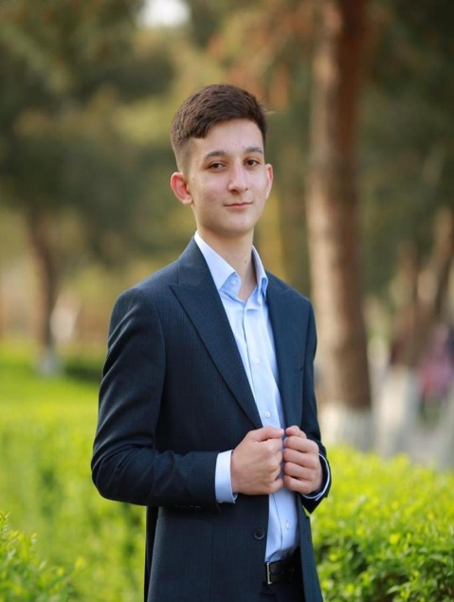
Выпускник СОШ № 15 г. Дербента Магомед Джанмирзоев набрал заветные сто баллов на ЕГЭ по русскому языку. Все эти годы Магомед учился на «отлично», участвовал в предметных олимпиадах и конкурсах. Его отличительные черты - целеустремленность и любознательность.
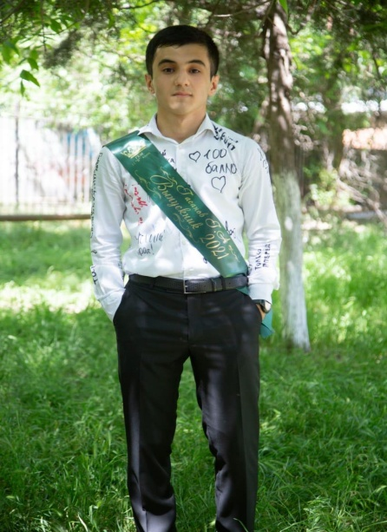
Саида Беделова, выпускница СОШ №19 Дербента, набравшая 100 баллов на ЕГЭ по русскому языку и 99 баллов по химии. Саида – талантливая, всесторонне развитая и одарённая личность. Главными чертами характера уже с детства были ответственность, усидчивость, целеустремлённость, невероятная работоспособность.

Гасанов Гаджи Абумуслимович родился 1 января 2004 года г. Дербент. Ученик 11в класса Гимназии Культуры мира . За время учёбы показал себя с положительной стороны. Ответственный и добросовестный ученик.

Достижения в конкурсах и олимпиадах
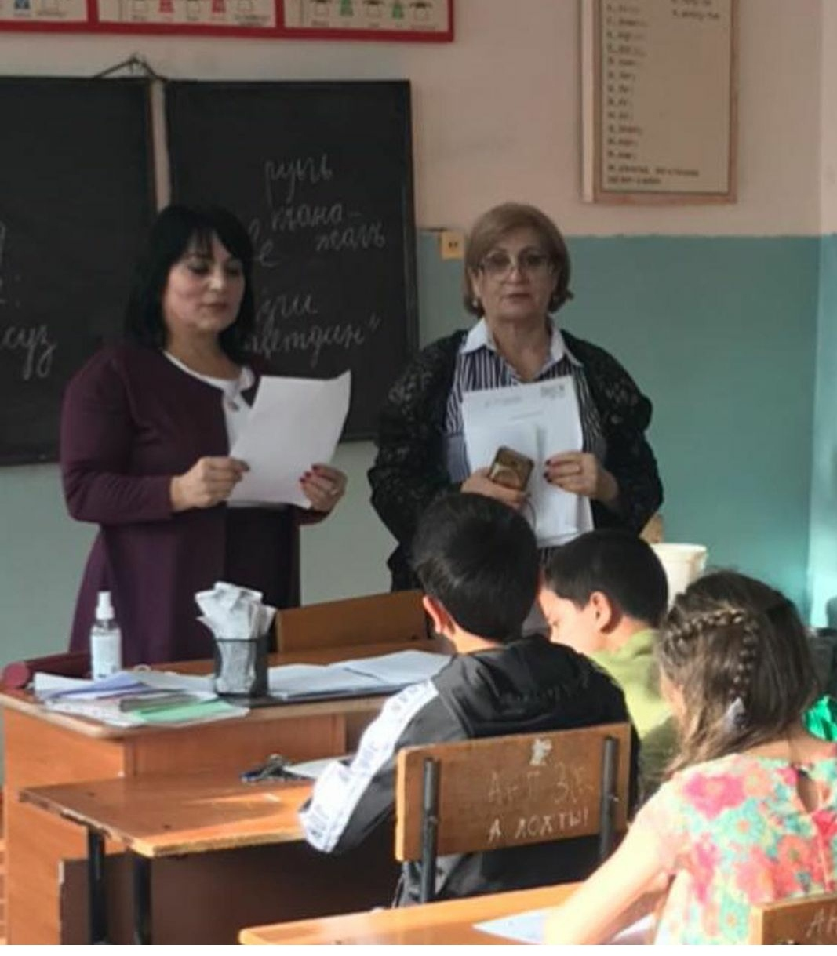
Во Всероссийской олимпиаде школьников в 2020-2021 на школьном этапе обеспечено участие 16936 обучающихся по 20 предметным дисциплинам;
- на муниципальном этапе – 4469 (542 победителей и призеров);
- на региональный этап по проходным баллам прошли 192 ученика (это вместе с победителями и призерами прошлого года), приняло участие 152 ученика, что составило 79% от общего количества прошедших на региональный этап.
Победителями и призерами на региональном этапе стали 63 ученика (14 победителей и 49 призеров)
В заключительном этапе ВсОШ приняла участие ученица МБОУ «Гимназии №2» по предмету физическая культура, который проходил 24-30 апреля 2021г. в городе Курск.
По итогам республиканского этапа олимпиад по предметам национально-регионального компонента в 2020-2021 учебном году 10 учеников г. Дербента стали победителями и призерами (2 победителя по предметам родной язык и родная литература и 8 призеров, в том числе и по предмету история Дагестана.)
16 учащихся г.Дербента приняли участие в региональной телевизионной гуманитарной олимпиаде школьников «Умники и умницы Дагестана», 3 ученика ( МБОУ «СОШ №11», МБОУ «СОШ №19») стали победителями регионального этапа, примут участие в заключительном финальном этапе в г. Москва.
ДОШКОЛЬНЫЙ УРОВЕНЬ
№ | Участник | ОУ | группа | Название конкурса | Место
 | Лучшая агитбригада | ДОУ№4 | коллектив | Республиканского смотра-конкурс по пропаганде безопасности дорожного движения «Безопасные дороги детства» | 1
 | Абасова Ниджабет Гаджиевна | ДОУ№13 | воспитатель | Республиканский конкурс «Интерактивные средства обучения в современном образовании» | 3
 | Османова Тамила Селимовна | ДОУ№13 | воспитатель | Всероссийский конкурс «Воспитатель года-2021» | 1
 | Экологический стенд | ДОУ№30 | коллектив | Республиканский конкурс «Эколята –дошколята»
 | Джалилову Селимат Омаровну | ДОУ№33 | Пом воспитателя | Всероссийский конкурс «Лучшая няня России» | 3
НАЧАЛЬНЫЙ УРОВЕНЬ
 | Участник | ОУ | Класс | Название конкурса | Место
 | Насирова Насиба, ученица | СОШ№4 | 2 | «Науки юношей питают» направление нач.кл | 2
 | Суваров Алиага Аскерович | СОШ№4 | 4 | «Науки юношей питают» направление нач.кл | 1
 | Алиев Али Кямранович | СОШ№4 | 1 | «Науки юношей питают» направление нач.кл | 3
 | Магомедова Айша Мурадовна | СОШ№8 | 1 | «Науки юношей питают» направление нач.кл | 3
 | Хайирбекова Амина Назировна, | СОШ№8 |  | «Науки юношей питают» направление нач.кл | 3
 | Гусейнова Амина Арсеновна | СОШ№11 | 2 | «Науки юношей питают» направление нач.кл | 3
 | Джафарова Суна Исмаиловна, Юсуфов Мухаммад Асифович | СОШ№12 | 3 | «Науки юношей питают» направление технология, музыка и ИЗО | 3
 | Касумова Хадижа Ахмедовна | СОШ№12 | 2 | Республиканского конкурса  «Твой подвиг не забыт…» памяти Зейнудина Батманова номинации авторское стихотворение | 2
 | Ханмагомедов Шихмагомед Заурович, | СОШ№17 | 3 | «Науки юношей питают» направление нач.кл | 1
 | Курбаналиева Заира Ренатовна | СОШ№19 | 4 | Республиканского конкурса  «Твой подвиг не забыт…» памяти Зейнудина Батманова номинации авторское стихотворение | 1
 | Курбанов Муса Мурадович | СОШ№20 | 1 | Республиканского конкурса  «Твой подвиг не забыт…» памяти Зейнудина Батманова номинации авторское стихотворение | 3
 | Кельбиханова Хадижа Самурхановна | ГКМ | 3 | Республиканского конкурса  «Твой подвиг не забыт…» памяти Зейнудина Батманова номинации рисунков | 3
 | Марданова Айгюн Багировна | Президент |  | Республиканский конкурс «Твой подвиг не забыт» памяти героя РФ Зейнутдина Батманова | II
 | Мирзебалаева Асия Рагимовна | Гимназия №2 | 4 | «Науки юношей питают» направление нач.кл | 3
 | Рамалданов Азиз Рамалданович | Гимназия №2 | 4 | «Науки юношей питают» направление нач.кл | 3
ОСНОВНОЙ УРОВЕНЬ
 | ФИО учащегося | ОУ | Класс | Название конкурса | Место
 | Рамазанова Назлуханум Ренатовна | СОШ№3 | 9 | Республиканской научной конференции молодых исследователей «Шаг в будущее» направление Прикладная математика | 3
 | Талыбов Самиль | СОШ№3 | 8 | Республиканский конкурс противодействия коррупции номинация сочинений «Будущее моей страны в моих руках» | 1
 | Магарамова  Секиня Эльдаровна | СОШ№4 | 9 | республиканского этапа олимпиад по предметам национально-регионального компонента Азербайджанский язык | 1
 | Магарамова  Секиня Эльдаровна | СОШ№4 | 9 | республиканского этапа олимпиад по предметам национально-регионального компонента Азербайджанская литература | Победитель
 | Магарамова  Секиня Эльдаровна | СОШ№4 | 9 | республиканского этапа олимпиад по предметам национально-регионального компонента Азербайджанский яз | Победитель
 | Касимов Амир Расимович | СОШ№8 | 6 | «Науки юношей питают» направление история | 3
 | Гаджимагомедова  Анна Руслановна | СОШ№11 | 7 (11) | Всероссийская олимпиада школьников Физическая культура | Победитель
 | Горлова  Елизавета Александровна | СОШ№11 | 8 (10) | Всероссийская олимпиада школьников Физическая культура | Победитель
 | Азаева Аида | СОШ №12 |  | Республиканский интернет-конкурс «Ребенок в безопасности» номинации подделка | 2
 | Касумов Тажудин Ахмедович | СОШ №12 | 5 | регионального этапа Всероссийского конкурса сочинений «Без срока давности» | 1
 | Азаев Адам | СОШ№12 |  | Республиканский интернет-конкурс «Ребенок в безопасности»т номинации рисунок | 2
 | Амирханова Фатима Шарифовна | СОШ№12 | 7 | Всероссийский конкурс сочинений | 2
 | Багиров  Вагиф Яшарович | СОШ№12 | 9 | Всероссийская олимпиада школьников Технология ТТ | Призер
 | Касумов Тажудин Ахмедович | СОШ№12 | 5 | Республиканского конкурса  «Твой подвиг не забыт…» памяти Зейнудина Батманова номинации «Бессмертен подвиг героя» | 2
 | Курбанов Мухаммад | СОШ№12 |  | Республиканский интернет-конкурс «Ребенок в безопасности» номинации рисунок | 3
 | Пашаева  Кенюль Мехмановна | СОШ№12 | 9 | Всероссийская олимпиада школьников Русский язык | Призер
 | Поладова  Эсмира Шаиговна | СОШ№12 | 9 | Всероссийская олимпиада школьников Литература | Призер
 | Раджабова Эмилия | СОШ№12 |  | Республиканский интернет-конкурс «Ребенок в безопасности» номинации рисунок | 3
 | Улубегов  Мурад Варладович | СОШ№13 | 9 | Всероссийская олимпиада школьников Физическая культура | Призер
 | Агагюлов  Хидир Ахмедович | СОШ№15 | 8 | Всероссийская олимпиада школьников Физика | Призер
 | Алиева  Азиза Нурбалаевна | СОШ№15 | 9 | Всероссийская олимпиада школьников Физика | Призер
 | Ибрагимова Миная Алиевна | СОШ№15 | 9 | Всероссийская олимпиада школьников  Английский язык | Призер
 | Латифов  Абул-Латиф Вадимович | СОШ№15 | 9 | Всероссийская олимпиада школьников Экономика | Призер
 | Малдаева Мадина Теймуровна | СОШ№15 | 9 | Всероссийская олимпиада школьников  Английский язык | Победитель
 | Эфендиева Шаргия Мамедовна | СОШ№15 | 9 | Всероссийская олимпиада школьников Английский язык | Призер
 | Алибекова Алетта | СОШ№16 | 9 | республиканского конкурса исследовательских и творческих работ педагогов дополнительного образования и учащихся «В зеркале истории» | 2
 | Галимова Алина | СОШ№17 |  | Республиканский интернет-конкурс «Ребенок в безопасности» номинации стихотворение | 3
 | Керимова  Айшат Рагимовна | СОШ№17 | 9 | Всероссийская олимпиада школьников Биология | Победитель
 | Артемчук Ульяна Ивановна | СОШ№19 | 7 | «Науки юношей питают» направление технология, музыка и ИЗО | 1
 | Баширова Айбике | СОШ№19 |  | Республиканский интернет-конкурс «Ребенок в безопасности» номинации Фотография | 1
 | Даштиева Диана Арсеновна | СОШ№19 | 7 | Республиканского конкурса  «Твой подвиг не забыт…» памяти Зейнудина Батманова номинации рисунков | 2
 | Джабраилов  Алим Русланович | СОШ№19 | 9 | Всероссийская олимпиада школьников Физическая культура | Призер
 | Касимов  Тейфук Эльманович | СОШ№19 | 9 | Всероссийская олимпиада школьников Математика | Призер
 | Магомедов Марат Владимирович | СОШ№19 | 7 | «Науки юношей питают» направление информатика | 3
 | Шахэмирова  Амина Шахмурадовна | СОШ№19 | 9 | Всероссийская олимпиада школьников Химия | Призер
 | Энгибарова Армида Арсеновн | СОШ№19 | 7 | «Науки юношей питают» направление математика | 2
 | Эфендиева  Шаргия Магомедовна | СОШ№19 | 9 | Всероссийская олимпиада школьников Математика | Призер
 | Абиев Абумуслим Алипанахович | СОШ№20 | 6 | «Науки юношей питают» направление физика | 2
 | Абиев Абумуслим Алипанахович | СОШ№20 | 6 | Всероссийский конкурс сочинений | 3
 | Баширова  Зуля Магомедовна | СОШ№20 | 9 | Всероссийская олимпиада школьников ОБЖ | Победитель
 | Керимова  Аят Фуадовна | СОШ№20 | 9 | Всероссийская олимпиада школьников Искусство | Призер
 | Эвсетова Амина Сулеймановна | СОШ№20 | 8 | регионального этапа Всероссийского конкурса сочинений «Без срока давности» | призер
 | Абдурагимова  Альфия Руслановна | СОШ№21 | 9 | Всероссийская олимпиада школьников Экология | Призер
 | Ярмагомедов  Магомед Уружбекович | СОШ№21 | 9 | Всероссийская олимпиада школьников ОБЖ | Призер
 | Гасанова  Айгшат Гасановна | ГКМ | 9 | Всероссийская олимпиада школьников Биология | Призер
 | Меликова Нармина Фуадовна | ГКМ | 8 | Всероссийский конкурс сочинений | 2
 | Салманов Заур Эльмарович | ГКМ | 9 | Республиканской научной конференции молодых исследователей «Шаг в будущее» направление Биосфера и проблемы Земли | 3
 | Раджабова Амина Раджабовна | Гимназия №1 | 9 | Республиканской научной конференции молодых исследователей «Шаг в будущее» направление История Дагестана | 2
 | Рамазанова  Диана Габриэловна | Гимназия№2 | 8 (11) | Всероссийская олимпиада школьников Физическая культура | Победитель
 | Казымов  Саджад Заманович | Гимназия№3 | 9 | Всероссийская олимпиада школьников Математика | Призер
 | Магомедов  Омар Мухтарович | ДКК | 9 | Всероссийская олимпиада школьников Технология ТТ | Призер
СРЕДНИЙ УРОВЕНЬ
 | ФИО учащегося | ОУ | Класс | Название конкурса | Место
 | Абасова Назрин Фаик кызы | СОШ№1 | 10 | «Науки юношей питают» направление история | 2
 | Шахбазова Алина Демурбеговна | СОШ№9 | 11 | «Науки юношей питают» направление русский яз. и литература | 2
 | Керимов  Рауф Акифович | СОШ№11 | 10 | республиканского этапа олимпиад по предметам национально-регионального компонента Азербайджанский яз | призер
 | Амирасланова  Марьям Марксовна | СОШ№11 | 10 | Всероссийская олимпиада школьников  Литература | Призер
 | Амирасланова Марьям Марксовна | СОШ№11 | 10 | «Науки юношей питают» направление математика | 2
 | Алиева  Динара Тельмановна | СОШ№11 | 11 | Всероссийская олимпиада школьников  Обществознание | Призер
 | Алиева Динара Тельмановна | СОШ №11 | 11 | Всероссийская олимпиада школьников  Искусство | Победитель
 | Абдуселимова  Сафар Анайимовна | СОШ№11 | 11 | республиканского этапа олимпиад по предметам национально-регионального компонента История Дагестана | Призер
 | Магомедова  Алина Фридуновна | СОШ№11 | 10 | Всероссийская олимпиада школьников  Биология | Призер
 | Магомедова Алина Фридуновна | СОШ№11 | 10 | Республиканской научной конференции молодых исследователей «Шаг в будущее» направление Математика и компьютерные услуга | 2
 | Мурадов  Пирахмед Рустамович | СОШ№11 | 10 | Всероссийская олимпиада школьников  Технология ТТ | Призер
 | Мусаева  Амина Руслановна | СОШ№11 | 11 | Всероссийская олимпиада школьников  Русский язык | Призер
 | Нисуев Гуршум Олегович | СОШ№11 | 10 | Республиканского конкурса  «Твой подвиг не забыт…» памяти Зейнудина Батманова  Номинация «Бессмертен подвиг героя» | 2
 | Нисуев Гуршум Олегович | СОШ№11 | 10 | Регионального этапа телевизионной гуманитарной олимпиады школьников «Умники и умницы Дагестана | 1
 | Нурмагомедов  Мавлидин Мурадович | СОШ№12 | 11 | Всероссийская олимпиада школьников  Технология ТТ | Призер
 | Атакишиев  Шамиль Османович | СОШ№12 | 10 | Всероссийская олимпиада школьников  Технология ТТ | Призер
 | Бабаева Амина Рустамовна | СОШ№12 | 10 | «Науки юношей питают» направление русский яз. и литература | 1
 | Теймурова  Тамила Курбановна | СОШ№12 | 10 | Всероссийская олимпиада школьников  Биология | Призер
 | Шамсудинова Наиля Лукмановна | СОШ№12 | 10 | Всероссийский конкурс сочинений | 3
 | Османова  Рашидат Абубакаровна | СОШ№14 | 10 | республиканского этапа олимпиад по предметам национально-регионального компонента Даргинская литература | Призер
 | Абдуллаев Магомедсадик Мурадагаевич | СОШ№14 | 10 | Всероссийская олимпиада школьников  Экология | Призер
 | Амаханова  Сакина Алимхановна | СОШ№14 | 10 | Всероссийская олимпиада школьников  Технология КД | Победитель
 | Алисултанов Алисултан Рамазанович | СОШ№15 | 11 | Всероссийская олимпиада школьников  Химия | Победитель
 | Гусейнов  Али Эльшанович | СОШ№15 | 11 | Всероссийская олимпиада школьников  Информатика | Призер
 | Абасова  Ситтига Акифовна | СОШ№15 | 11 | республиканского этапа олимпиад по предметам национально-регионального компонента Азербайджанский яз | Призер
 | Асланова Амина Мустафаевна | СОШ№15 | 11 | Республиканская олимпиада по школьному краеведению номинации «Мои земляки-борцы за власть» | 1
 | Курабекова Наибе Зенгилановна | СОШ№15 | 11 | Республиканской научной конференции молодых исследователей «Шаг в будущее» направление Прикладная математика | 1
 | Сеидов Мирали Мирагаевич | СОШ№15 | 11 | Республиканского конкурса «Лучший чтец произведений дагестанских авторов на родных языках» направление азербайджанская литература | 2
 | Курабекова Наибе Зенгилановна, | СОШ№15 | 11 | Республиканской научной конференции молодых исследователей «Шаг в будущее» направление олимпиада по математике | 1
 | Магарамов  Галим Темирханович | СОШ№15 | 10 | Всероссийская олимпиада школьников  Физика | Призер
 | Магомедалиева  Камилла Имрановна | СОШ№15 | 10 | Всероссийская олимпиада школьников  Литература | призер
 | Абасова  Ситтига Акифовна | СОШ№15 | 11 | республиканского этапа олимпиад по предметам национально-регионального компонента азербайджанская литература | призер
 | Абдулкеримова  Камила Фаридовна | СОШ№15 | 11 | Всероссийская олимпиада школьников  Искусство | Призер
 | Фейзуллаева  Амина Романовна | СОШ№15 | 11 | республиканского этапа олимпиад по предметам национально-регионального компонента Табасаранская литература | Призер
 | Эмирсултанова  Тамила Темирлановна | СОШ№15 | 10 | Всероссийская олимпиада школьников  Технология КД | Призер
 | Карзанов  Василий Васильевич | СОШ№15 | 10 | Всероссийская олимпиада школьников  Английский язык | Призер
 | Хибиева  Анжела Мурадовна | СОШ№17 | 10 | Всероссийская олимпиада школьников  Экология | Призер
 | Узденов Даниял Зиятханович | СОШ№19 | 10 | Регионального этапа телевизионной гуманитарной олимпиады школьников «Умники и умницы Дагестана | 1
 | Эмиргамзаев  Гасан Даирович | СОШ№19 | 11 | Всероссийская олимпиада школьников  Информатика | Призер
 | Ремонтов  Дмитрий Сергеевич | СОШ№19 | 10 | Всероссийская олимпиада школьников  Обществознание | Призер
 | Азаева  Алина Низамовна | СОШ№19 | 10 | Всероссийская олимпиада школьников  Математика | Победитель
 | Гусейнова  Габибат Рустамовна | СОШ№19 | 11 | Всероссийская олимпиада школьников  Литература | Призер
 | Джабарова  Наиля Руслановна | СОШ№19 | 10 | Всероссийская олимпиада школьников  Английский язык | Призер
 | Мирзаалиева  Марьям Руслановна | СОШ№19 | 10 | Всероссийская олимпиада школьников  Математика | Призер
 | Мирзалиева  Марьям Руслановна | СОШ№19 | 10 | Всероссийская олимпиада школьников  Обществознание | Призер
 | Пулатов  Таджитдин Набиюллаевич | СОШ№19 | 11 | Всероссийская олимпиада школьников  Химия | Призер
 | Бабаев  Арсланали Раминович | СОШ№19 | 10 | Всероссийская олимпиада школьников  Математика | Призер
 | Исмаилов  Ахмат Русланович | СОШ№20 | 11 | Всероссийская олимпиада школьников  ОБЖ | Призер
 | Абдурагимова  Пейкар Абдурагимовна | СОШ№20 | 10 | республиканского этапа олимпиад по предметам национально-регионального компонента Табасаранская литература | призер
 | Ярахмедова Элина Тельмановна | СОШ№20 | 10 | республиканского этапа олимпиад по предметам национально-регионального компонента Лезгинский язык | Призер
 | Уруджев  Фазиль Юнусович | СОШ№21 | 11 | Всероссийская олимпиада школьников  Немецкий язык | Призер
 | Назирметова Алина Вадимовна | СОШ№21 | 11 | «Науки юношей питают» направление физическая культура и ОБЖ | 2
 | Мирзаханов  Рамазан Залымханович | СОШ№21 | 11 | Всероссийская олимпиада школьников  ОБЖ | Призер
 | Мусаева  Аида Рашидовна | СОШ№21 | 10 | Всероссийская олимпиада школьников  Технология КД | Призер
 | Назирметова  Алина Вадимовна | СОШ№21 | 11 | Всероссийская олимпиада школьников  ОБЖ | Победитель
 | Абдуллаев  Хидирнаби Мурадович | СОШ№21 | 11 | Всероссийская олимпиада школьников  Биология | Призер
 | Гасанов  Александр Яшарбалаевич | СОШ№21 | 11 | Всероссийская олимпиада школьников  Биология | Победитель
 | Нурмагомедова  Милана Магомедзакировна | ГКМ | 11 | Всероссийская олимпиада школьников  История | Победитель
 | Гаджиева Асия Серажутдиновна | ГКМ | 10 | Твой подвиг не забыт…» памяти Зейнудина Батманова  номинация авторское стихотворение | 2
 | Магомедова  Залина Зелимхановна | ГКМ | 10 | Всероссийская олимпиада школьников  Литература | Победитель
 | Керимова Адиля Раидиновна | ГКМ | 10 | «Науки юношей питают» направление англ. яз. | 2
 | Магомедова Залина Зелимхановна | ГКМ | 10 | Регионального этапа телевизионной гуманитарной олимпиады школьников «Умники и умницы Дагестана | 1
 | Багиров Тельман Абдулович | Гимназия №2 | 10 | «Науки юношей питают» направление химия | 3
 | Заманова Гюльнара Тельмановна | Гимназия №3 | 11 | «Науки юношей питают» направление биология | 3
 | Рагимов Айдемир Чингизович | Гимназия №3 | 10 | «Науки юношей питают» направление физика | 3
 | Рагимов Айдемир Чингизович | Гимназия №3 | 10 | Республиканской научной конференции молодых исследователей «Шаг в будущее» направление Физика и познание мира | 3
 | Команда | ДКК |  | Республиканского этапа Всероссийской военно-спортивной патриотической игры «Победа» | 2

Таким образом, стоит отметить успешное выполнение задачи по развитию системы поддержки талантливых детей, а именно по активизации исследовательской деятельности учащихся. В 2021-2022 учебном году следует продолжить работу в данном направлении и активизировать работу по улучшению показателей достижений.

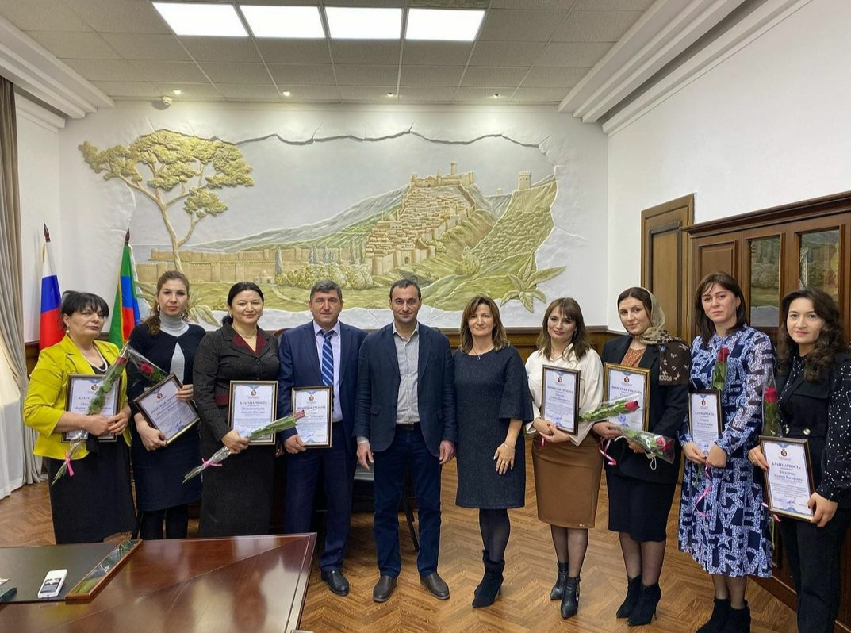В этом году педагогические работники, а также наставники были удостоены Грамот и различных поощрений от имени Главы города и депутатского корпуса.
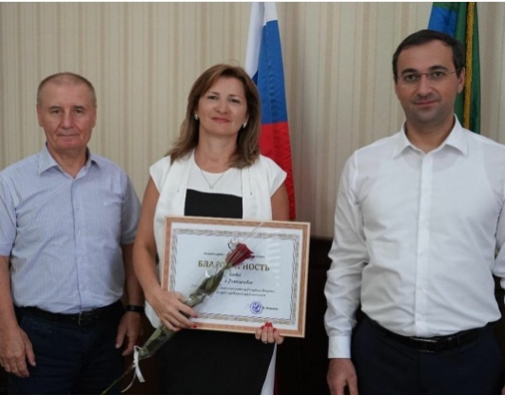
За вклад в социально-экономическое развитие и добросовестный труд Благодарность Государственного секретаря РД вручена начальнику управления образования Чимназ Алиевой.
Все это является свидетельством профессионализма и высокой оценки труда педагогов.
Резюмируя изложенное, можно сказать, что сложившаяся в Управление система образования способствует профессиональному росту и творческой активности педагогов, достижениям, результативности обучения учащихся и подготовке более продвинутой и конкурентоспособной на рынке труда молодежи.

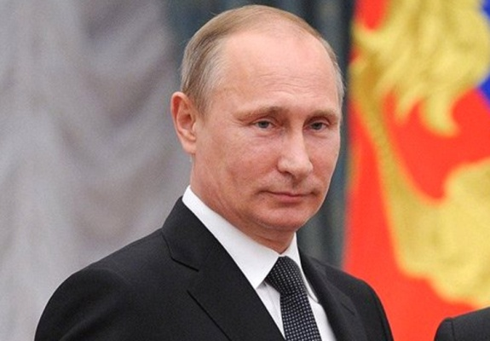

Успех России –
в раскрытии талантов молодого поколения...

Школьники должны учиться самостоятельно мыслить,
работать индивидуально и в команде, решать
нестандартные задачи, ставить перед собой цели
и добиваться их, чтобы в будущем это стало основой
благополучной, интересной жизни...

Путин В.В.

г. Дербент , август 2021

